**,,Ühtekuuluvuspoliitika fondide rakenduskava perioodiks 2021–2027“   
Lisa 1**

**Õiglase ülemineku territoriaalne kava**

Sisukord

1. Ülevaade üleminekuprotsessist ja kõige negatiivsemalt mõjutatud territooriumide määramine liikmesriigis 3

1.1. Liidu 2030 aasta energia- ja kliimaeesmärkide saavutamise ja 2050.aastaks liidu kliimaneutraalsele majandusele ülemineku eeldatava protsessi ülevaade 3

**1.2.** **Eeldatavasti kõige negatiivsemalt mõjutatud territooriumi määramine** 6

2. Üleminekukatsumuste hindamine iga määratud territooriumi puhul 7

2.1. 2050. aastaks liidu kliimaneutraalsele majandusele ülemineku majandusliku, sotsiaalse ja territoriaalse mõju hindamine 7

**2.2.** **Arenguvajadused ja ‑eesmärgid 2030. aastaks, pidades silmas liidu kliimaneutraalse majanduse saavutamist 2050. aastaks** 10

**2.3.** **Kooskõla muude asjakohaste riiklike, piirkondlike või territoriaalsete strateegiate või kavadega** 11

**2.4.** **Kavandatud tegevuste liigid** 13

3. Juhtimismehhanismid 17

**3.1.** **Partnerlus** 17

**3.2.** **Seire ja hindamine** 18

**3.3.** **Koordineerimis- ja seireorgan(id)** 18

4. Programmipõhised väljund- või tulemusnäitajad 18

Liide A: Eesti ÕÜF sekkumiste detailne kirjeldus 20

Liide B: Suurettevõtete võimalikud tulusad investeeringud 24

Liide C: Joonised, tabelid ja illustratsioonid 29

Liide D: Lisainformatsioon Eesti Energia poolt rajatava keemiatehase kohta 38

Liide E: Viited olulisematele allikatele 39

1. Ülevaade üleminekuprotsessist ja kõige negatiivsemalt mõjutatud territooriumide määramine liikmesriigis

## Liidu 2030 aasta energia- ja kliimaeesmärkide saavutamise ja 2050.aastaks liidu kliimaneutraalsele majandusele ülemineku eeldatava protsessi ülevaade

|  |
| --- |
| **Kehtiv strateegiline raamistik**  Eesti ühines ÜRO kliimamuutuste raamkonventsiooniga 1994. a ja ratifitseeris **Pariisi kokkuleppe** 2016. a[1]. 2019. a liitus Eesti ka ühiseesmärgiga saavutada **2050. aastaks kliimaneutraalne Euroopa** ning 2020. a Euroopa Komisjoni 2030. a kliimaeesmärgi kavaga.  Eesti kliimapoliitika peamised põhimõtted on kindlaks määratud 2017. a Riigikogus vastu võetud dokumendis „**Kliimapoliitika põhialused aastani 2050**“ (*KPP[2]*). 2017. a võttis Eesti valitsus vastu ka „**Kliimamuutustega kohanemise arengukava aastani 2030**“[3], milles esitatakse tegevuskava kliimamuutustest tulenevate riskide leevendamiseks, ja „**Energiamajanduse arengukava aastani 2030**“ (*ENMAK*)[4].  2019. a detsembris teatas Eesti Euroopa Komisjonile oma dokumendist „**Eesti riiklik energia- ja kliimakava aastani 2030**“ (*REKK[5]*), mis täiendab ENMAKi ja milles määratletakse järgmised peamised eesmärgid:   * kasvuhoonegaaside (*KHG*) heitkoguste vähendamine 2050. aastaks 80% võrra võrreldes 1990. aasta tasemega; * jagatud kohustuse määrusega kaetud sektorites vähendada aastaks 2030 võrreldes 2005. aastaga KHG heidet 13%; * taastuvenergia osakaal summaarsest lõpptarbimisest peab aastal 2030 olema vähemalt 42%; * energia lõpptarbimine peab aastani 2030 püsima tasemel 32–33 TWh/a; * primaarenergia tarbimise vähenemine kuni 14% (võrreldes viimaste aastate tipuga); * energiajulgeoleku tagamine.   Käesolev õiglase ülemineku territoriaalne kava (*ÕÜ kava*) on kehtiva REKKiga kooskõlas.  **Ajakohastatud kohustused**  Eesti pikaajalises arengustrateegias „**Eesti 2035**“[6], mille Riigikogu kiitis heaks 12. mail 2021, on selgelt väljendatud Eesti ambitsioon saavutada 2050. aastaks kliimaneutraalsus.  Lisaks leppis Eesti valitsus 2021. a alguses kokku eesmärgis lõpetada täiendavad investeeringud fossiilkütustesse ja elektri tootmine põlevkivist (edaspidi *pk*) hiljemalt aastaks 2035 ning loobuda pk kasutamisest energeetikas tervikuna hiljemalt aastaks 2040. Seda silmas pidades oli kokku lepitud (*vt liide C, joonis 1*):   * algatada KPP uuendamine (*uuendamine oli algatatud 10.05.2022, eelnõu on läbinud Riigikogus esimest lugemist*); * 2021. a algatada ENMAKi ajakohastamine (*koostamine oli algatatud 18.11.2021*); * algatada novembris 2022. a „Põlevkivi kasutamise riikliku arengukava 2016–2030“ ülevaatamine; * esitada märtsiks 2023 Euroopa Komisjonile REKKi eduaruanne ja juuniks 2024 selle ajakohastatud versioon.   **Energeetika roll kliimaneutraalsuse saavutamisel ja sektori teekond kliimaneutraalsuse suunas**  Kuna paljud asjakohased strateegilised dokumendid on hetkel koostamisel või ajakohastamisel, pole praegu võimalik lõplikult kindlaks määrata Eesti teekonda kliimaneutraalsuseni. Siiski, teadaoleva informatsiooni põhjal on võimalik kirjeldada eeldatavat teekonda kliimaneutraalsuseni energeetikasektoris koos selle mõjuga teistele majandussektoritele.  Viimase KHG inventuuri[7] kohaselt on võrreldes 1990. a Eesti KHG koguheide vähenenud u 71% võrra (arvestades LULUCFi sektoriga – u 65%) ning moodustas 12,85 Mt CO2eq. Enamik Eesti KHG koguheitest (7,23Mt, ehk 56% aastal 2020) tuleb energeetikasektorist pk ulatusliku tarbimise pärast elektri- ja soojusenergia tootmiseks (*vt liide C, joonised 2, 3, 4 ja 5*).  Viimastel aastatel on pk kasutusest loobumine elektritootmisel teinud märkimisväärseid edusamme: kui 2018. a oli kohalikest taastumatutest energiaallikatest toodetud elektrienergia osakaal Eesti elektritootmises 8,9 TWh (ehk 76% kogutoodangust, mis oli kokku 10,58 TWh), siis 2020. a kahanes see maht 2,5 TWh-ni (37% kogutoodangust). See muutus on ELi heitkogustega kauplemise süsteemi (*ELi HKS*) mõju ja riiklike meetmete kombineeritud tulem. Pk-elektri konkurentsivõimet vähendab ka kasutatavate seadmete kasutuskestus, mis on järk-järgult lõppemas.  Eesti üleminek kliimaneutraalsele elektrisüsteemile põhineb tulevikus eeldatavalt neljal sambal (täpsustub vastavate strateegiliste dokumentide koostamise käigus):  1. Pk-põhise elektritootmise järkjärguline sulgemine (vt detaile järgmises alapeatükkis).  2. Taastuvenergia tootmise suurendamine (*vt liide C, joonis 6*). 2020. a ulatus taastuvenergia osakaal kogu energia lõpptarbimises ~31%ni (38% kui arvestada sisse ka müüdud statistika kaubandus), ületades 2020. aastaks seatud eesmärki (25%)[8]. 2021. a oli Eestis biomassil põhinevate soojus- ja elektrienergia koostootmisjaamade võimsus 351,8 MW, päikeseelektrijaamasid 335 MW ja maismaa-tuuleenergiat 310 MW. Riigi poolt on tehtud seni 4 vähempakkumise oksjoni kogumahuga 555 GWh, aastatel 2023-2025 on plaanis välja kuulutada täiendavalt 1650 GWh mahus taastuvelektri tehnoloogianeutraalseid vähempakkumise oksjoneid. Uue koalitsioonileppe valguses on kavandatud uueks 2030. a eesmärgiks taastuvatest allikatest toota 100% elektrienergiat, mis tõstab ka taastuvenergia osakaalu eesmärgi kogu energia lõpptarbimises 65%-ni.  3. Energiajulgeoleku tagamine. Tavapärane elektritarbimine Eestis on umbes 900 MWh/h, talviste tippudega ligikaudu 1500 MWh/h. Ülekandevõimsused meie ELi naabritega on u 2500 MW; Balti riikide elektrisüsteemi sünkroniseerimine ELi võrkudega 2026. aastaks suurendab energiajulgeolekut veelgi. Tootmise ajutisi puudujääke saab vajadusel lahendada spetsiaalse võimsusmehhanismi abil.  4. Innovatsioon, teadus- ja arendustegevus energiatõhususe, vesiniku, CCU, virtuaallahenduste jm valdkondades.  Nende tegevuste tulemusena on energeetika sektori eeldatav KHG heitmete vähenemine aastaks 2030 märkimisväärne. Vaatamata teistes sektorites lõplike kokkulepete puudumisele ning Eesti Energia poolt rajatava keemiatehase käivitamisele aastal 2024 (vt tehase detailne kirjeldus all ja *liites E*), väheneb Eesti neto KHG heide 2030. aastaks võrreldes 2020. aastaga eeldatavalt 38% võrra ning moodustab siis u 8,0 Mt CO2eq. Energeetikasektori KHG heide väheneb samas perioodis u 3,8 Mt-ni CO2eq, ehk 47% võrreldes 2020. aastaga (vt detaile *liites C, joonistel 2 ja 3*).  **Põlevkivi kasutusest väljumise protsess aastaks 2030 ja edaspidi**  Nagu üleval öeldud, pk-põhisest energiatootmisest väljumine on Eesti kliimaneutraalsuse saavutamise üks alustalasid. Samas, pk-energeetikast väljumine peab toimuma järk-järgult, vältimaks sotsiaal-majanduslikke šokke.  Esimene pk-st väljumise etapp on lõpetada selle kasutamine elektritootmises.  Vastavalt „Eesti elektrisüsteemi varustuskindluse aruandele 2020“[9] (lk 84–87) oli 2020. a Eesti elektrijaamade varustuskindluse hindamisel arvesse võetav (ehk praktiliselt kasutatav) netotootmisvõimsus 1779 MW, millest 1372 MW kasutab kütuseks eelkõige pk. Absoluutse enamiku sellest võimsusest moodustavad Eesti riigi omanduses olevale energiaettevõttele Eesti Energia kuuluvad Ida-Virumaal asuvad tootmisvõimsused.  Pk toodetava elektrienergia koguse vähenemine on juba toimumas ning on alalise iseloomuga. Eesti elektrijaama (*EEJ*) 1., 2. ja 7. plokk ning Balti elektrijaama (*BEJ*) 12. plokk on nüüdseks suletud. Kokku moodustasid nad u 600 MW mahus pk-elektri tootmise seadmeid, ehk u 1/3 Eesti juhitava elektritootmise võimsusest. Vastavalt Eesti Energia poolt Eesti elektrisüsteemi haldurile Elering veebruaris 2022 esitatud ametlikule prognoosile, EEJ 3., 4. ja 6. plokk on plaanis sulgeda ajavahemikus 2023–2025. Kuni 2035. aastani jäävad reservi EEJ 8. plokk ja 5. plokk. BEJ koostootmisplokis on kavas lõpetada pk kasutamine 2026. aastal. Auvere elektrijaam (edaspidi: *AEJ*) hakkab alates 2026. a opereerima vähemalt 50% taastuvkütusel ning 50% uttegaasil. Edaspidi läheb AEJ järk-järgult üle 100% taastuvkütusele. Eesti elektrisüsteemi halduri Eleringi hinnangul on vaja hoida AEJ, EEJ 8. plokki ja BEJ koostootmisplokki kuni 2030. aastani reservis Eesti varustuskindluse tagamise miinimumnõuete täitmiseks (vt ka *liide C, joonis 7*).  Lisaks pk kasutamisele elektritootmise kütusena (st põletamisele), kasutatakse pk ka keemiatööstuse toorainena. Suurim osa selle tööstussektori väljundist on toornaftale analoogne põlevkiviõli (edaspidi *pk-õli*), mida praegu kasutatakse eelkõige laevakütusena. Samuti saab pk kasutada vaikude, alküülresortsinooli jm peenkemikaalide tootmiseks.  Riiklikest eesmärkidest lähtudes arendavad põlevkivisektori (edaspidi *pk-sektor*) tuumikettevõtted erinevaid strateegiaid. Eesti Energia toob oma 2021. a juunis avaldatud pikaajalises strateegias[10] välja, et kavatseb pk-elektri tootmise lõpetada juba 2030. aastaks. Hiljemalt 2040. aastaks lõpetab ettevõte kõigis oma käitistes fossiilsete vedelkütuste tootmise ning toodab lisaks taastuvelektrile ja –soojusele edaspidi plastjäätmetest, vanade rehvide hakkest ja põlevkivist keemiatööstuse tooraineid. Vastavalt ettevõtte pikaajalisele strateegiale, peab Eesti Energia jõudma süsinikuneutraalse tööstuseni hiljemalt aastaks 2045.  Sellest lähtutakse ka hetkel rajatava **keemiatehase** puhul (vt tehase detailne kirjeldus *liites D*). Tehase ehitus on kooskõlas Eesti REKKiga ning oli otsustatud 2020. a alguses, ehk enne uue EL mitmeaastase finantsraamistiku kokku leppimist ja ÕÜF asutamise määruse kehtestamist. Praeguseks on ehitusega alustatud ning tehas saavutab täisvõimsuse 2024. a. Esialgu hakkab tehas tootma vedelkütuseid, minnes hiljemalt 2035. aastaks üle 100% baaskemikaalide tootmisele. Iga aastaga pk kasutus tehases väheneb: käivitumisel (2024. a) kasutab tehas u 2 mln t/a pk - aastaks 2036 aga langeb pk kasutus juba u 1,2 mln t-ni (asendusena kasutatakse rehvihaket ja plastjäätmeid); põlevkivi kasutus kahaneb ka edaspidi. Käivitumisel lisab keemiatehas Eesti KHG bilansi u 762 tuhat tonni KHG, kuid sisendi muutmise, süsinikupüüdmise tehnoloogia kasutamise ning vedelkütuste tootmise lõpetamise tulemusena kahaneb tehase heide aastaks 2036 juba vaid 62 tuhandele tonnile. Seega, esialgsete prognooside kohaselt ei mõjuta rajatav keemiatehas oluliselt Eesti teed kliimaneutraalsuse suunas ega üleminekut Ida-Viru maakonnas.  Teised pk-sektori ettevõtted panustavad nt puidukeemia arendamisele või otse pk-st põhikemikaalide tootmisele.  Pk-sektori kasuks kehtib hetkel kokku 18 kaevandamisluba (*vt liide C, joonis 8*). Kõikidelt nendelt aladelt ei kaevandata, mõnedel aladel toimub maa-ala korrastamine. Kaevandatava pk aastane määr Eestis ei tohi ületada 20 Mt. Pk kaevandamismahud on viimastel aastatel vähenenud: 2018. a kaevandati kokku u 16 Mt, 2020. a aga vaid u 9 Mt pk. Pk-st väljumise plaani kohaselt kahaneb pk kasutamine ka edaspidi, kuna kaevanduslubade kehtivusaeg on järjest lõppemas. Kõik kehtivad kaevandusload aeguvad aastaks 2050.  Praegu ei välista Eesti võimalust, et pärast 2040. aastat võidakse põlevkivi kasutada mitteenergeetilisel eesmärgil keemiatööstuse toorainena, kuid igasugused sellised tegevused (ehk kõik pk väärindamisega seotud tegevused, sh kaevandamine) peavad olema kooskõlas Euroopa kliimamäärusega (Euroopa Parlamendi ja Nõukogu määrus (EL) 2021/1119). |

* 1. **Eeldatavasti kõige negatiivsemalt mõjutatud territooriumi määramine**

|  |
| --- |
| Eesti pk-sektor on suurel määral koondunud Eesti idapoolsemasse maakonda Ida-Virumaale (*vt liide C, joonised 9, 10 ja 11*). Seetõttu tuli 2019. aastal üle 50% kogu Eesti KHG heitkogustest just sealt (*vt liide C, joonis 12*).  **Andmed Ida-Virumaa kohta**   * **Rahvaarv** (2020. a) – 134 259 inimest; rahvastik vananeb ja väheneb kiiresti. * **Absoluutne enamus** (üle 80%) maakonna elanikkonnast räägib emakeelena vene keelt. * Piirkonna **majandus** sõltub 5900 ettevõttest, mille kvartali kogukäive on 505 miljonit eurot ja mis annavad tööd u 40 800 inimesele (hõivatute arv maakonnas kokku, sh mujal registreeritud ettevõtetes, oli 2020. a u 55 500). 15st piirkonnas tegutsevast enam kui 250 töötajaga tööandjast on 11 äriettevõtet, millest omakorda 67% on pk-sektori ettevõtted. * **Sissetulekud** on keskmiselt 1161 eurot kuus (Eesti keskmine 2020. a oli 1448 eurot kuus), välja arvatud pk-sektoris, kus keskmine palk on 1663 eurot kuus. Piirkonna väljakujunenud madal palgatase ja töövõimaluste puudus pärsib selle atraktiivsust teistest Eesti piirkondadest pärit inimeste ning kohalike noorte silmis. * **Tööturu tõrked** väljenduvad Ida-Virumaal nii tööhõive lõhes eestlaste ja mitte-eestlaste vahel (tingituna viimaste ebapiisavast eesti keele oskusest), kui soolises palgalõhes, mis on Ida-Virumaal Eesti suurim (2019. a – 27,9%). * **Töötuse** määr on Ida-Virumaal pikka aega olnud Eesti keskmisest kõrgem. Enne COVID‑19 pandeemiat 2019. a oli Ida-Virumaa töötuse määr 10,2% (Eestis tervikuna 5,3%). 01.01.2021 seisuga on töötuse määr 13,9%. * **Suhtelise vaesuse all** kannatab 35% maakonna elanikkonnast.   **Ida-Virumaa põlevkivitööstus**   * Pk-sektor on olnud Eesti majanduse jaoks strateegiliselt tähtis alates 1920. aastatest ning see on märkimisväärselt mõjutanud kohalikke sotsiaal-majanduslikke ja keskkonnatingimusi. 2019. a moodustas pk-tööstus hinnanguliselt 5% Eesti sisemajanduse kogutoodangust ja u 2,5% kogu tööhõivest. Sektori suurim tööandja on Eesti Energia kontsern (*vt liide C, joonis 13*). * Pk-sektor on juba pikka aega kahanenud (*vt liide C, joonis 14*). 1980. aastatel töötas ainuüksi kaevandustes üle 14 000 inimese. 31.12.2019 seisuga töötas aga Ida-Virumaal kogu sektoris vaid 5 813 inimest. 2020. a jooksul lõpetas neist töö 1 033 ja veel 43 töölepingut oli peatatud.   Pk-sektori vähenemise mõjusid, sh mõjusid tööhõivele ja kohalikele omavalitsustele Ida-Virumaal, on üksikasjalikult kirjeldatud järgmises peatükis.  On selge, et hoolimata uue keemiatehase rajamisest, Eesti on teel kliimaneutraalsuse poole ning see üleminek mõjutab praegu ja tulevikus kõige rohkem just Ida-Virumaad. See vastab ka Euroopa Komisjoni „2020. aasta aruanne Eesti kohta“ D lisas toodud järeldusele[11] (lk 62). Üleminek Ida-Virumaal juba toimub ning piirkonna toetamine õiglase ülemineku fondi (edaspidi *ÕÜF*) abil on ülitähtis. |

1. Üleminekukatsumuste hindamine iga määratud territooriumi puhul

## 2050. aastaks liidu kliimaneutraalsele majandusele ülemineku majandusliku, sotsiaalse ja territoriaalse mõju hindamine

|  |
| --- |
| **Majanduslik mõju**  Pk-sektori ettevõtted on Ida-Virumaa majanduse nurgakivi nii käibe kui suure mõju poolest neist sõltuvatele ettevõtetele. Väheneva pk-sektori majandusmõju Ida-Virumaa majandusele saab kirjeldada Poliitikauuringute Keskuse Praxis koostatud uuringus „Ida-Virumaa majanduse ja tööturu kohandamine põlevkivitööstuse vähenemisega“[12] esitatud mõjutasandite kaudu:   * I tasand – pk-sektori tuumikettevõtted; * II tasand – tuumikettevõtetest otseselt sõltuvad majandusüksused, mille teenused või tooted on suurel määral suunatud pk-sektori tuumikettevõtetele või mis saavad sealt olulist sisendit, nt lõhkeainete tootjad, termomehaaniliste ja naftakeemiaseadmete koostajad jne; * III tasand – kaudselt sõltuvad majandusüksused, mille jaoks on kasulik nii I ja II tasandi ettevõtete kui ka nendega seotud tööstusliku taristu lähedus ning millega kaasneb teatud (mastaabi)efekt, nt piirkondlikud kaubasadamad, tööriiete tootjad, mitmesuguste tööstusseadmete paigaldajad ja hooldajad, ohtlike jäätmete käitlejad jne; * IV tasand – muud kaudselt sõltuvad majandusüksused, nagu teenindussektori ettevõtted, keda pk-sektori vähenemine mõjutab peamiselt pk-sektori töötajate ja nende majapidamiste kaudu; * V tasand – muud majandusüksused, nt valitsusvälised organisatsioonid, riigiasutused jms.   On selge, et peale pk-sektori tuumikettevõtete on üleminekust kõige rohkem ohustatud II ja III tasandi majandusüksused.  Lisaks omab üleminek mõju kohalikele omavalitsustele (edaspidi *KOV*). Eesti KOVid saavad suure osa oma tuludest (Ida-Virumaal keskmiselt 46%) nende territooriumil elavate inimeste üksikisiku tulumaksust. 2019. a moodustas pk-sektori töötajate tulumaks u 14% Ida-Viru KOVide tulumaksu laekumistest. Samuti saavad KOVid pk-sektorist kasu kaevandamise ja vee erikasutuse eest makstavate tasude kaudu, mis moodustavad keskmiselt vaid 4% KOVide tulust kahe tähelepanuväärse erandiga: Alutaguse vald – 42% ja Narva-Jõesuu linn – 11%. Seetõttu vähendab pk-sektori kahanemine Ida-Viru KOVide kogutulu u 10% võrra (üksikute KOVide puhul vahemikus 5–45%). See mõjutab tugevalt KOVide suutlikkust tagada oma elanikele vajalikud teenused, nagu näiteks sotsiaalteenused, kohalik transport, jäätmekäitlus ja avaliku taristu korrashoid.  **Mõju tööhõivele**  2021. a jaanuari seisuga oli Eesti pk-sektoriga Ida-Virumaal seotud 4737 otsest töökohta.  KPMG Balticsi 2020. a tehtud uuringu „Põlevkiviõli väärtusahela loodav Eesti rahvuslik rikkus“[13] kohaselt toob üks töökoht pk-sektoris kaasa 1,3–3,9 (keskmiselt 2,6) kaudset töökohta teistes sektorites. See tähendab, et pk-sektori 4737 töökohta mõjutavad kaudselt veel 6158–18 474 töökohta piirkonnas, ehk 20–42% kõigist Ida-Virumaal hõivatutest.  Pk-sektori tuumikettevõtete prognooside kohaselt väheneb nende otsene tööhõive aastaks 2030 u 1000 inimese võrra (neto, st siit on Eesti Energia poolt rajatava keemiatehase tööjõuvajadus juba maha arvestatud). Arvestades kaudseid töökohti, võib üleminekust tingitud kumulatiivne töökohtade kadu Ida-Virumaal 2030. aastaks ulatuda u 3700-ni (*vt liide C, joonis 15*). Need prognoosid arvestavad sujuva üleminekuga, kus pk-sektori ettevõtete planeerimishorisont on pikk ning majanduslik keskkond on suhteliselt stabiilne. Konjunktuuri järsu muutuse korral (nt naftahindade langus, ELi HKSi süsteemi muudatused või ühikute järsk hinnatõus vms) võivad ettevõtted tegevuse lihtsalt lõpetada, mis tooks kaasa hüppelise töökadude kasvu.  Põlevkivi sektori töötajate profiilis (*vt liide C, joonis 16*) on mõned läbivad iseloomulikud jooned: pk-sektoris on keskmine tööstaaž 10 aastat, keskmine kuu sissetulek 1663 eurot ning töötajate keskmise vanus 47 aastat. See kõik muudab sektori töötajate liikuvuse keeruliseks. Sektoris on erakordselt madal naiste ja noorte töötajate osakaal (vastavalt 20% ja 16%), kusjuures viimaste aastate jooksul on alla 35-aastased inimesed moodustanud vaid u 30% uutest töötajatest.  Piirkonnas väljakujunenud madal palgatase ja heade töövõimaluste puudus väljaspool energeetikasektorit on oluline põhjus, miks Ida-Viru noored ei soovi oma kodumaakonda elukohana kaaluda. Selleks et motiveerida neid jääma, tuleb luua uued loovad ja noorte ootustele vastavad töökohad. Keeruline on piirkonda tuua ka noori eesti emakeelega spetsialiste, kuna kohaliku keelekeskkonnaga harjumine nõuab neilt reeglina suurt pingutust.  **Sotsiaalne mõju**  Üleminek kliimaneutraalsele majandusele Ida-Virumaal saab olla õiglane ja jätkusuutlik vaid siis, kui see hõlmab ulatuslikumat haridus- ja sotsiaalsüsteemi arendamist, kuna see määrab maakonna atraktiivsust elu- ja töökohana.  Ida-Virumaa elanike arv on vähenenud ajavahemikus 1990-2019 221 807 inimeselt 136 240 inimeseni, mis on suurim rahvastiku vähenemine Eestis. Tööealise elanikkonna vähenemine ja ülalpeetavate osakaalu suurenemine on tekitanud olukorra, kus juba praegu paistab Ida-Virumaa silma halvemate sotsiaal-majanduslike näitajate poolest (nt suhteline vaesus ning tervise-, soo-, vanuse- jm parameetritel põhinev ebavõrdsus).  Ülemineku sotsiaalne mõju avaldub eelkõige pk-sektori töötajate ja nende perede heaolus. Pk-sektoris töötavates leibkondades elab u 16 000 inimest, kellest 3500 on alaealised, kusjuures 34% leibkondadest on ainult üks palgatulu saaja. Pk-sektori vähenemise kontekstis on umbes 8000 inimesel otsene oht langeda alla vaesuspiiri.  Ülemineku tulemusena võib Ida-Viru keeruline sotsiaalne olukord veelgi süveneda. Ülemineku tagajärjel toimetulekutoetuste saajate arvu suurenemine õõnestab KOVide niigi piiratud sotsiaalabiteenuste osutamise võimet. Sellele lisavad pinget piirkonnas ajalooliselt esinenud raskused kvalifitseeritud sotsiaal- ja tervisetöötajate meelitamisega.  Üleminek avaldab mõju ka kohaliku kogukonna identiteedile ja pärandile. Põlevkivitööstus on kohalike jaoks olnud uhkuse allikaks alates 1920. aastatest ning see on suuresti määranud nende väärtuseid, hoiakuid ja püüdlusi. Pk-sektori tegevuse järkjärgulise lõpetamise kontekstis tuleb säilitada kohaliku kogukonna identiteet ja kaitsta selle järjepidevust, sh pöörates tähelepanu materiaalsele ja immateriaalsele tööstuspärandile ja kultuurile.  **Keskkonnamõju**  Pk kasutusel on piirkonnas olnud märkimisväärne keskkonnamõju.  Ida-Virumaal on pk kaevandatud kokku u 450 km2 alal, millest 300 km2 on allmaakaevandused (*vt liide C, joonis 17*). Vanadel ja madalatel (< 15 m) kaevandusaladel on viimasel ajal sagenenud varinguaukude teke, põhjustades ohtlikke maapinna muutuseid. Põhjaveetaseme alandamine kaevanduspiirkondades avaldab mõju veerežiimile, mõjutades ordoviitsiumi põhjaveekihi keemilist (sulfaadid, karedus) ja koguselist seisundit ning selliste piirkondade joogivee kvaliteeti. Põhjavee tasemete muutus mõjutab veest sõltuvaid ökosüsteeme, mis Ida-Virumaal on peamiselt märgalad.  Pk-tööstuses tekib aastas u 17 miljonit tonni jäätmeid, mis moodustab ligi 80% kõigist Eestis tekkivatest jäätmetest. Pk-tuha tekke maht on suur (2020. a 4,9 mln t), kuid selle taaskasutamise määr on olnud suhteliselt väike: u 2%. Selle jäätme tekke vähendamine ja taaskasutamine on Eestile väljakutse. Ehkki kaevandamisel tekkiv aheraine on tänapäeval enamasti inertne ja viimastel aastatel aina enam taaskasutatud (2020. a 100%), on mõned vanad aherainepuistangud jääkreostuse allikateks.  Pk-tööstus avaldab mõju ka Ida-Virumaa elanike tervisele. 30 aastat tagasi teostatud esimesed uuringud pk tervisemõju kohta näitasid raskmetallide ja polüaromaatsete süsivesinike metaboliitide suurenenud taset pk-sektori töötajate ja piirkonna elanike seas. 2014.–2015. a korraldatud esialgne „Põlevkivisektori tervisemõjude uuring“ andis kinnitust, et Ida-Viru maakonna elanike tervislik seisund on kehvem kui mujal Eestis, mille üks võimalik põhjus on pk-sektorist tulenev keskkonnareostus. Selliste leidude kinnitamiseks tuleb teha põhjalik terviseuuring.  **Võimalikud kasvuvaldkonnad**  Kuna Eesti nutika spetsialiseerimise strateegia (edaspidi *S3*) on koostatud NUTS2 ehk kogu riigi kohta, kuid ÕÜ kava koostatakse konkreetselt Ida-Virumaa kohta, lähtuvad Eesti ÕÜ kava koosseisus välja pakutud kasvuvaldkonnad lisaks S3-le Praxise ülalmainitud uuringust ning regionaalsest „Ida-Viru maakonna arengustrateegiast perioodiks 2021–2035”, täpsemalt selle „Äriplaanist“ (vt peatükk 2.3). Selle tulemusena on Eesti ÕÜ kava nende kolme süntees ning lähenemine Ida-Virumaa arengu toetamisele mitmekihiline ja nüansirikas. Peale S3 toetatakse ka arenguteed, mis on kooskõlas konkreetselt Ida-Viru ainulaadse sisemise potentsiaali ja võimalustega.  Ida-Virumaa on traditsiooniline tööstuspiirkond, kus inimestel on tööstusettevõtetes töötamiseks vajalikud teadmised, kogemused ja harjumused. Seega, keskne roll piirkonna majanduse restruktureerimisel peab olema töötleval tööstusel. Uute ettevõtete puhul on tähtis toetada arengut, mis järgib üleilmseid tehnoloogilisi suundumusi ning aitab Eestil saavutada oma S3 ja kliimaeesmärke, nagu näiteks keskkonna- ja keskkonnahoidlikud tehnoloogiad, taastuvenergia, ringmajandussektor, vesiniku tootmine vms. Samuti on oluline säilitada olemasolevad pikaajaliste traditsioonidega, kvalifitseeritud tööjõuga ja taristuga tööstusharud, nt kemikaalide, plasti, metalltoodete, elektriseadmete, tekstiili ja rõivaste tootmine, maavarade kaevandamine jms.  Teiseks prioriteediks peab olema IKT-sektori areng, mis tagab suureneva automatiseerimise ja digiteerimise kontekstis kohalike ettevõtete konkurentsivõime.  Lisaks, nii Praxise uuring ning regionaalse Ida-Viru maakonna arengustrateegia „Äriplaan“, toovad välja, et lisaks ülaltoodud põhilistele kasvuvaldkondadele tuleb toetada sektoreid, mis mitmekesistaksid Ida-Virumaa majanduslikku struktuuri ning pakuks tulevikukindlaid töökohti ka väljaspool tööstust: mikroettevõtlus, tervishoid ja sotsiaaltöö, jätkusuutlik turism, loomemajandus, sh filmitööstus, mis piirkonnas juba tegev ja saab ainulaadse eelisena kasutada siinseid kaevandus- ja tööstuspaiku, jms.  Kõik see tagab elanikele mitmesugused töötamisvõimalused, meelitab ligi talente, parandab piirkonna üldist atraktiivsust ja kultuuriruumi jätkusuutlikkust ning kindlustab selle majanduse tulevikku.  **Ümberkvalifitseerimise vajadused**  Lähtudes erinevate ametirühmade riskiteguritest (*vt liide C, joonis 16*), u 49% kogu pk-sektori tööjõust vajab välja- või ümberõpet, et toetada nende üleminekut uutesse valdkondadesse. Ülejäänud töötajate oskused on hõlpsasti rakendatavad teistes valdkondades, kuid nad võivad vajada lisatuge tööotsingutel.  Kõrgharidustasemel on ümberõpet peamiselt vaja juhtidel ja tippspetsialistidel (2% kogu täiendus- ja ümberõppe vajadusest), kutseõppetasemel – tehnikutel ja keskastmespetsialistidel (13% kogu täiendus- ja ümberõppe vajadusest). Ümberõppe asendamine täienduskoolitusega on võimalik eelkõige keemia- ja kütusetehnoloogia valdkonnas, kuna piirkonna keemiatööstus (muudes valdkondades kui pk-keemia) vajab arenguks asjaomaseid spetsialiste. Kaevandusvaldkonna spetsialistid vajavad pigem ümberõpet, mille saab aga asendada täiendusõppega, kui piirkonnas tekivad uued võimalused teiste maavarade kaevandamiseks.  Erilist tähelepanu tuleb pöörata oskustöölistele ja masinaoperaatoritele, et toetada nende üleminekut teiste tööstusharude spetsiifikale või rakendada oskusi võimalikes kasvuvaldkondades. Enamikul juhtudel peaks piisama täienduskoolitustest, kuid oskuste ülepakkumise korral – või kui on soov rakendada end uuel alal – võib tekkida vajadus täieliku ümberõppe järele. Sellisel juhul on suur potentsiaal töökohapõhise õppe rakendamisel.  Kuigi piirkonna koolituspakkumine on juba praegu mitmekesine, on oluline arvesse võtta võimalikke uusi kasvuvaldkondi ning pöörata tähelepanu roheoskuste arendamisele. Potentsiaalne täiendus- ja ümberõppe sihtrühm ületab kutsekoolide praegust suutlikkust, mistõttu on oluline haridusasutusi ette valmistada kasvavaks koolitusnõudluseks. ÕÜF raames on plaanis luua hariduspakkumise juhtgrupp, mis aitaks sünkroniseerida haridusalgatusi kohalike ettevõtete, haridusasutuste ja muude partnerite vahel, tagades õppekavade vastavust kohalikele haridusvajadustele.  Olenemata ametirühmast on tähtis tagada venekeelse õppe võimalus, et toetada täiskasvanud õppijate valmisolekut õppida. Õpinguid peaks toetama eesti keele süvaõpe ja vajaduse korral erialane keeleõpe (sh inglise keele õpe). |

* 1. **Arenguvajadused ja ‑eesmärgid 2030. aastaks, pidades silmas liidu kliimaneutraalse majanduse saavutamist 2050. aastaks**

|  |
| --- |
| Eesti ÕÜ kava **üldeesmärk** on võimaldada üleminekut kliimaneutraalsele majandusele Ida-Virumaal sellisel viisil, mis tagab kohaliku kogukonna heaolu, toetades samal ajal ettevõtjaid üleminekuga seotud uute ärivõimaluste väljaselgitamisel ja rakendamisel.  Selle saavutamiseks on esimene ja peamine ülesanne Ida-Viru maakonna **majanduse ümberkujundamine,** et seda mitmekesistada ja luua uusi suure lisandväärtusega töökohti.  Nii ülalnimetatud Praxise analüüsis kui ka Ida-Virumaa „Äriplaanis“ (vt peatükk 2.3) leitakse, et aastakümneid kestnud tööstusarengust, vastupidavatest taristuvõrgustikest, rohketest hoonestamata ja mahajäetud tööstusalade arendamise potentsiaalist ning tugevate teaduse, tehnoloogia, inseneeria ja matemaatika alaste oskustega tööjõust tulenevalt peaks kliimaneutraalsele majandusele ülemineku kontekstis olema esmatähtis **nüüdisaegse töötleva tööstuse arendamine**.  Samal ajal juhitakse mõlemas uuringus tähelepanu sellele, et edukas majanduse ümberkujundamine seisneb **mitmekesistamises** nii Eesti S3 fookusvaldkondades (vt peatükk 2.3) kui ka eespool võimalike kasvuvaldkondadena esitatud valdkondades, samuti abivaldkondades. Olenemata tegevusvaldkonnast peab eesmärk olema **suurema lisandväärtusega tulevikukindlate toodete ja teenuste** väljatöötamine, mis omakorda loob töökohti, mille palgatase ületab asjaomaste sektorite keskmist. Selle eesmärgi saavutamiseks on vaja kasutada kohalike **teadusasutuste** asjatundlikkust, et suurendada kohalike ettevõtete tehnoloogiateadlikkust ning toetada neid enda **teadus- ja arendustegevuse** ning **innovatsiooni** rakendamisel.  Mitmekesistamine ei toimu iseenesest. Seepärast on piirkonna majanduse terviklikul üleminekul tähtis mikroettevõtjate, idufirmade, loomemajanduse, IKT ja muude abivaldkondade aktiivse **ökosüsteemi** tekke jaoks spetsiaalse tugitaristu (sh inkubaatorite ja tööstusparkide) loomine. Peame tegelema ka kapitali kättesaadavusega seotud **turutõrgetega**, mis on pikka aega olnud kohalikele väikestele ja keskmise suurusega ettevõtjatele (edaspidi *VKE*) probleemiks.  Teine suurem üleminekuga seotud probleem on **üleminekuprotsessist mõjutatud inimeste ja kogukondade toetamine**.  ÕÜFi kaudu peame tagama turvavõrgu neile, kelle jaoks üleminek tähendab sissetuleku kaotamist. Kui soovime vältida pikaajalist töötust ja vaesust, peame soodustama tõhusat **ümberprofileerimist** ja pakkuma ulatuslikke **tööturul liikuvust** soosivaid lahendusi pk-sektori töötajatele.  Kohalikke **sotsiaalteenuseid** tuleb ajakohastada, et edukalt toime tulla nende järgi nõudluse kasvuga, mis tuleneb põlevkivitööstuse hääbumisega seotud majanduslikest ja psühholoogilistest tagajärgedest endistele sektori töötajatele ja nende perekondadele. Hästi integreeritud, kättesaadava ja kohaspetsiifilise tervishoiu- ja sotsiaalteenuste võrgustiku loomiseks on vajalik valdkondlik **innovatsiooni- ja arendustegevus**, mida on aga võimatu ellu viia ilma **kvalifitseeritud sotsiaal- ja tervishoiuvaldkonna töötajate** meelitamiseta Ida-Virumaale.  Aastakümneid kestnud keskendatus tööstussektorile on avaldanud mõju Ida-Virumaa inimeste ettevõtlikkusele, mis on Eesti üks madalamaid, ning on võõrandanud ka piirkonna **noori**. Seetõttu tuleb lisaks pk-sektori töötajate ümberprofileerimisele välja töötada ulatuslikum **koolituspakkumine**, mis oleks tihedalt seotud võimalike kasvuvaldkondadega, pakuks õppijatele põhjalikke keele-, rohe-, digi- ja ettevõtlusoskusi ning suurendaks entusiasmi oma kodupiirkonna ümberkujundamisel.  Naised moodustavad praegu üle poole Ida-Virumaa elanikkonnast, kuid alla poole piirkonna töötajatest. Pk-sektoris on 34%s leibkondadest ainult üks palgatulu saaja ja enamikul juhtudel on ta meessoost (u 80%). Tööstuspiirkonnas jäävad naistele tihti kas kodupidamise kohustused (mitteametlik laste ja eakate hooldus, jms) või teenindussektori madalapalgalised töökohad, mis on automatiseerimise tõttu kadumisohus. Seega on oluline suurendada **naiste võimekus**t ning pakkuda naistele vajalikku tuge selliste probleemide lahendamiseks, mis on neid seni tööturult eemal hoidnud. Eriline roll on siin loomemajanduse arendamisel[14].  Kohaliku elanikkonna ning KOVide eelarve vähenemise kontekstis tuleb **KOVidele** eraldada lisavahendeid, et aidata neil vähendada kulutusi, optimeerides nende hoonefondi **energiatõhusust** ning aidata neid täiendava survega nende pakutavate sotsiaalteenustele. Ida-Virumaa suuremate KOVide jaoks tuleb samuti välja töötada alternatiivsed kliimaneutraalsed **soojustootmise lahendused**, kuna tihti on seal varasemalt kütmiseks kasutatud elektri- ja põlevkiviõli tootmise heitsoojust ja -gaasi. Energiaostuvõimetuse ohu vältimiseks, kohalike hoonete energiatõhusamateks muutmiseks ning kohalike elanike elutingimuste parandamiseks on põhjendatud ka **korterelamute rekonstrueerimise** toetamine. **Põlevkivi töötlemisega seotud tervise- ja keskkonnamõjudele** tuleb tähelepanu pöörata saastunud mahajäetud tööstusalade looduslikkuse taastamise ja ennistamise kaudu, suurendades seega ka piirkonna ringmajandusalast suutlikkust (arendades seda samal ajal osana majanduse restruktureerimisest), ja suurema teadlikkuse kaudu põlevkivi töötlemise tervisemõjude kohta.  Oluline on meeles pidada, et inimesed ei ole pelgalt ülemineku subjektid, vaid selle **elluviijad**. Ida-Virumaa kohalik kogukond pole siiani täielikult taastunud **identiteedikriisist** ja emotsionaalsest traumast, mis järgnes nõukogude aja tööstuse kokkuvarisemisele. See omakorda õõnestab usaldust riigi ja ELi algatuste vastu. Seepärast on esmatähtis tagada kohalikule kogukonnale selle järjekordse ülemineku korral n-ö omanikutunne. Seda saab kõige paremini saavutada **kogukonnapõhiste rohujuuretasandi algatuste** toetamise abil, mis tõstavad esile kohalikku tööstuspärandit ja -identiteeti ning soodustavad inimeste individuaalset ja koostegutsemist ning sotsiaalset ettevõtlust. See omakorda eeldab üleminekust **teavitamist** kohalikule elanikkonnale arusaadavas ja vastuvõetavas keeles ning kogukondade **võimekuse suurendamist**.  Reageerimisel ülalmainitud arenguvajadustele tuleb tõhusalt tegeleda nii ülemineku **otseste mõjudega** (nt tööjõutoetuste kavad) kui ka Ida-Viru maakonnas vajalike **pikaajaliste struktuurimuutustega** (nt majanduse mitmekesistamine, haridus, tervishoid). |

* 1. **Kooskõla muude asjakohaste riiklike, piirkondlike või territoriaalsete strateegiate või kavadega**

|  |
| --- |
| Peale eespool mainitud Eesti kliima- ja energiastrateegiate, mis annavad üldise raamistiku Eesti üleminekule kliimaneutraalsele majandusele, on Eesti ÕÜ kava strateegiline raamistik kindlaks määratud kahe strateegiadokumendiga: riiklik „Ida-Virumaa tegevuskava 2030“ ja piirkondlik „Ida-Viru maakonna arengustrateegia 2021–2035“. Mõlemat dokumenti ajakohastatakse samal ajal Eesti ÕÜ kava koostamisega.  **„Ida-Virumaa tegevuskava 2030“**[15] on riiklik strateegiline dokument, mille eesmärk on toetada Ida-Virumaa kui Eesti jaoks majanduslikult ja strateegiliselt olulise piirkonna arengut. Arenguvajaduste väljaselgitamisest lähtudes on tegevuskava eesmärk kontekstualiseerida riiklikke strateegiaid Ida-Viru maakonna olukorda arvestades ja kavandada riiklikul tasandil spetsiifiliselt Ida-Virumaale suunatud meetmeid. Tegevuskava eesmärk saavutatakse uute piirkonnapõhiste sekkumiste elluviimisega ning riiklike või ELi vahendite kasutustingimuste kohandamisega kohaliku realiteedi järgi.  Õiglase ülemineku mehhanismi (edaspidi *ÕÜM*) rakendamine moodustab vaid osa Ida-Viru tegevuskavast. ÕÜFi investeeringud täiendavad ülejäänud rakenduskava. Tegevuskava koostamise, edenemise jälgimise ja ajakohastamise eest vastutab Rahandusministeerium.  **„Ida-Viru maakonna arengustrateegia 2021–2035“**[16] on piirkondlik strateegiadokument, mille koostab Ida-Virumaa Omavalitsuste Liit (edaspidi *IVOL*) koostöös kohalike sidusrühmadega ja mis on „territoriaalne strateegia“ uue ÜSMi artiklis 23 osutatud tähenduses. Strateegias määratletakse kohalik visioon Ida-Virumaa arenguks ja nimetatakse kõige olulisemad arenguprioriteedid kuni 2035. aastani. See strateegia on aluseks maakonna kaheksa KOVi ja nende koostööpartnerite ühistegevuste loomiseks, ülemaakonnaliste ühisinvesteeringute kavandamiseks ja selliste investeeringute jaoks toetuse taotlemiseks.  Strateegia tööversioonis esitatud visiooni kohaselt on Ida-Virumaa aastaks 2035 „uue teadmistepõhise kliimasõbraliku majandusmudeli arendamise tunnustatud eestvedaja, kus on teadus-, haridus- ja ettevõtluskogukonna toel hästi arenenud kliimasõbralik rahvusvaheliselt atraktiivne ja mitmekesine ettevõtlus. Maakonna elukeskkond on inimkeskne, kaasaegse ja kvaliteetse elu- ja teeninduskeskkonnaga ning aktiivse haridus-, töö-, kultuuri- ja spordieluga. Maakond on seotud Soome lahe kasvupiirkonnaga kiirete ja kvaliteetsete raudtee, maantee, veeteede ja õhuühenduste sujuvalt toimivate võrgustike kaudu.“  Selle visiooni saavutamiseks määratletakse strateegias valdkondlikud eesmärgid. Strateegia sisaldab ka mitut valdkondlikku osa:   * plaan B – piirkondlik „äriplaan“ ettevõtluse arendamiseks ja investeerimiseks; * plaan C – piirkondlik süsinikdioksiidi kasutuse plaan; * plaan G – piirkondlik roheplaan rohe-, bio-, sini- ja ringmajanduse sektorite edendamiseks; * plaan E – piirkondlik haridusplaan.     Maakonna arengustrateegias on kõige suurema probleemina välja toodud see, kuidas tagada väheneva ja vananeva elanikkonnaga piirkonnas kvaliteetsete avalike teenuste kättesaadavus, majandusareng ja elanikkonna heaolu. Kuna Ida-Virumaa on ELi piiriregioon, sõltuvad maakonna arengustrateegias kavandatud meetmed ja eeldatavad tulemused suurel määral muutuvast väliskeskkonnast, sh ELi suhetest Venemaaga.  „Ida-Viru maakonna arengustrateegia 2021–2035“ oli kuni 31. jaanuarini 2022 avalikul väljapanekul ning Ida-Viru maakonna KOVidel tuleb see 2022. aastal heaks kiita.  Kontseptuaalselt on **Eesti ÕÜ kava** eelmainitud kahe strateegiadokumendi tulem: ÕÜ kava koostamiseks leitakse nende ühisosad ning käsitletakse konkreetselt kliimaneutraalsele majandusele ülemineku perspektiivist. Kuigi üleminekuprotsess ise on väga pikaajaline, keskendutakse ÕÜ kavas ajavahemikule, mis kestab kuni 2030. aastani.  ÕÜ kava koostamist toetab ka **„Ida-Viru maakonnaplaneering 2030+“**. Maakonnaplaneering hõlmab kogu Ida-Virumaa territooriumi ja annab kohalikele strateegiadokumentidele ruumilise mõõtme, määratledes Ida-Virumaa põhilisi ruumilisi arengusuundi ning olles aluseks KOVide üldplaneeringute väljatöötamisel. Maakonnaplaneeringus määratletakse laias laastus piirkonna maakasutus, tööstuspiirkondade ja muude arenguvõimalustega alade asukohad, olemasolevale ja kavandatavale taristule eraldatud koridorid, kultuuri- ja keskkonnaväärtuslikud objektid ja maastikud jms.  Ida-Virumaale laieneb ka Eesti **nutika spetsialiseerumise strateegia** ehk S3. Strateegia fookusvaldkonnad on ühtlasi „Eesti teadus- ja arendustegevuse, innovatsiooni ning ettevõtluse arengukavas 2021–2035“ (*TAIE*)[17] defineeritud ettevõtluse ja majandusliku arengupotentsiaaliga fookusvaldkonnad ning hõlmavad järgmist:   * digilahendused igas eluvaldkonnas; * tervisetehnoloogiad ja -teenused; * kohalike ressursside väärindamine; * nutikad ja kestlikud energialahendused.   Kuna Eesti tervikuna moodustab ühe NUTS2 piirkonna, siis kehtivad riiklikud strateegiad (sh TAIE) kogu Eesti territooriumil, sh Ida-Viru maakonnas. Arvestades aga sellega, et ÕÜF on suunatud spetsiifiliselt Ida-Virumaale, mis on eraldiseisev NUTS3 piirkond, siis on ilmne, et ÕÜFi raames ette nähtud fookusvaldkonnad vajavad nüansirikkamat lähenemist kui ainult S3s toodu. Seetõttu Eesti ÕÜFi kava koosseisus välja pakutud kasvuvaldkonnad ja tegevused lähtuvad lisaks S3-le ka Praxise uuringust ja regionaalsest arengustrateegiast, täpsemalt selle „Äriplaanist“ (vt üleval). Tulemusena on Eesti ÕÜ kava lähenemine Ida-Virumaa arengu toetamisele mitmekihiline ja toetab peale S3 ka arenguteed, mis on kooskõlas just Ida-Viru ainulaadse endogeense potentsiaali ja võimalustega. ÕÜFi ettevõtlus-, haridus- ja tööturumeetmed on disainitud nii, et need oleks selle lähenemisega kooskõlas. |

* 1. **Kavandatud tegevuste liigid**

|  |  |  |  |  |  |  |  |  |  |  |  |  |  |  |  |  |  |  |  |  |  |  |  |  |  |  |  |  |  |  |  |  |  |  |  |  |  |  |  |  |  |  |  |  |
| --- | --- | --- | --- | --- | --- | --- | --- | --- | --- | --- | --- | --- | --- | --- | --- | --- | --- | --- | --- | --- | --- | --- | --- | --- | --- | --- | --- | --- | --- | --- | --- | --- | --- | --- | --- | --- | --- | --- | --- | --- | --- | --- | --- | --- |
| **ÕÜF sekkumiste struktuur**  Kontseptuaalselt on Eesti ÕÜF jagatud kaheks tegevussuunaks. Esimene tegevussuund kannab nimetust „Majandus ja tööjõud“ ning selle eesmärk on lahendada ülemineku peamine probleem: kohaliku majanduse ja tööjõu ümberkorraldamine ja mitmekesistamine. Esimese tegevussuuna osana kavandatud meetmed vastavad suures osas ÕÜFi asutamise määruse artikli 8 lõike 2 punktides a, b, c, d, k, l ja m kirjeldatud tegevustele. Teine tegevussuund kannab nimetust „Keskkond ja sotsiaalne kaasatus“ ning käsitleb ülemineku sotsiaalseid, keskkonnaalaseid ja kogukondlikke aspekte. Selle osana kavandatud meetmed vastavad suures osas ÕÜFi asutamise määruse artikli 8 lõike 2 punktidele d, e, f, g, h, i, j ja o.  Enamiku sekkumiste korral on rahastamise taotlemise protsess konkurentsipõhine: meetmete elluviimiseks kehtestatakse tingimused, mille alusel saab esitada projektiideid. Seejärel hinnatakse esitatud ideid vastavalt kehtestatud nõuetele ja nõuete eduka täitmise korral tehakse positiivne rahastamisotsus.  Eesti ÕÜ kava keskmes on VKEde kasvu, mitmekesistamise ja konkurentsivõime toetamine. Võttes arvesse asjaolu, et suurim osa Eestis tegutsevatest ettevõtetest ongi VKEd, tuleb Eesti puhul ÕÜFi tugimehhanismide kujundamisel rakendada granulaarsemat lähenemisviisi, mis võimaldaks adekvaatselt arvestada ettevõtete erisusi.  Tulemuseks olev ÕÜFi sekkumiste struktuur on järgmine:  1. tegevussuund: „Majandus ja tööjõud“:   * Ida-Viru suurinvesteeringute toetus; * Ida-Viru ettevõtluse teadmus-mahukuse kasvatamise toetus; * Ettevõtluse mitmekesistamise tugiteenused ja –taristu; * Väikeettevõtluse toetus; * Töölt-tööle liikumise ning töötajate ümberprofileerimise toetused põlevkivisektori töötajatele; * Täiendkoolituse mahu suurendamine ning uute tasemeõppe õppekavade arendamine ja käivitamine kutse- ja kõrghariduses.   2. tegevussuund: „Keskkond ja sotsiaalne kaasatus”:   * Korterelamute energiatõhususe toetamine; * Kaevandamise ja põlevkivi töötlemisega seotud keskkonnaprobleemide lahendamine, jäätmekäitluse piirkondlik arendamine ja tervisekahjude vähendamine; * Ühiskondlikku muutust toetavate sotsiaal- ja terviseteenuste arendamine; * KOV investeeringud ÕÜF abikõlblikes valdkondades (fookusega KOV hoonete energiatõhususe parendamisel ja sotsiaalse infrastruktuuri ajakohastamisel); * Piirkondlike algatuste toetus õiglaseks üleminekuks (fookusega keskkonnasäästliku eluviisi edendamisel individuaalsel ja kogukondlikul tasandil ning sotsiaalsel ettevõtlusel).   *ÕÜF sekkumised on üksikasjalikult kirjeldatud käesoleva kava liides A.*  **Eeldatav panus ülemineku mõju leevendamisse**  Käesolevas ÕÜ kavas kavandatud ja liites A kirjeldatud sekkumiste eesmärk on kõige tõhusamalt leevendada ainulaadseid probleeme, millega Ida-Viru maakond seisab silmitsi üleminekul kliimaneutraalsele majandusele, võttes arvesse nii võimalikke kasvuvaldkondi kui ka piirkondlikke arenguvajadusi (vt eespool). Käesoleva ÕÜ kavaga ettenähtud sekkumiste põhi rõhk on Ida-Viru majanduse ja tööjõu ümberkorraldamisel ja mitmekesistamisel, kuid käsitletud on ka sotsiaalseid, keskkonnaalaseid ja kogukondlikke aspekte.  *ÕÜFi rakendamise väljundeid on detailselt kirjeldatud peatükis 4.*  **Tegevuste vastavus DNSH printsiibile**  Kõik käesoleva kava raames elluviidavad sekkumised peavad vastama taksonoomiamääruse (EL) 2020/852 artiklis 17 sätestatud põhimõttele „ei kahjusta oluliselt“ (edaspidi *DNSH*).  2022. a alguses teostati kogu Eesti EL struktuurfondide rakenduskavale, sh käesolevale ÕÜ kavale, DNSH analüüs, mis leidis, et ÕÜ protsess toetab Ida-Virumaa maakonna üleminekuprotsessi taastuvenergiaallikatele ning leevendab üleminekust tulenevaid sotsiaalseid, tööalaseid, majanduslikke ja keskkonnaga seonduvad mõjusid. Fossiilkütustesse ei investeerita. Investeeringud taristusse on eeldatavalt limiteeritud, võimaldades mh väikese ökoloogilise jalajäljega renoveerimistöid. Kõik ülejäänud asjakohased keskkonnamõjud leevendatakse eeldatavalt olemasolevate Eesti keskkonnamõjude seaduste kaudu.  Üks meede, millel tuvastati võimalik kahjulik mõju, oli põlevkivi kasutamise lõpetamine kaugküttes ning selle asendamine taastuvenergiaallikaga (suures osas biomassil põhinev). Teatavasti ei toeta igasugune biomass keskkonna- ja kliimaeesmärke. Selle pärast saab programmi raames kasutada vaid uues taastuvenergia direktiivis sätestatud jätkusuutlikkuse kriteeriumidele vastavat biomassi.  Kokkuvõtteks, ei ole ÕÜ kavaga ettenähtud sekkumistel hinnanguliselt olulist kahjulikku mõju DNSH printsiibi alusel.  Lisaks DNSH printsiibi jälgimisele, peavad ÕÜ raames elluviidavad pikaajalised investeeringud läbima kliimakindluse analüüsi.  **Põhjendus tulusate investeeringute toetamiseks muudes ettevõtetes kui VKEd**  2021. aasta jaanuari seisuga oli Eesti pk-sektoriga Ida-Virumaal seotud 4737 otsest töökohta ning hinnanguliselt u 6158–18 474 kaudset töökohta abistavates sektorites. Nagu selgitatud peatükis 2.1, võib pk-sektori hääbumise tõttu aastaks 2030 Ida-Virumaal kaduda u 3700 otsest ja kaudset töökohta, ning sedagi juhul, kui üleminek on sujuv ja konjunktuuris ei toimu järske muutusi.  Põlevkiviga mitteseotud Ida-Viru ettevõtete viimaste aastate (2018–2021) statistikat vaadates ilmneb, et vaatamata ettevõtete arvu kasvule on töökohtade arv kahanenud peaaegu kõikides ettevõtte suurusgruppides. 2021. a on töökohti lisandunud vaid suurtesse ettevõtetesse, mis on võimelised looma ka keskmiselt rohkem töökohti – ühe ettevõtte kohta oli 2021. a suurtes ettevõtetes 5–6 korda rohkem töötajaid kui keskmise suurusega ettevõtetes (*vt liide C, joonis 18*).  Seega töökohtade arv Ida-Virumaal pigem kahaneb ning seda mitte ainult pk-sektoris, vaid ka üldiselt.  Töökohtade loomise hõlbustamiseks on Eestis mitu toetusprogrammi. Näiteks starditoetus, millega toetatakse kuni 24-kuu vanuste mikroettevõtete arendusplaanide elluviimist maksimaalselt 15 000 euroga, eeldusel, et luuakse vähemalt 2 uut töökohta. Aastatel 2015–2021 moodustasid Ida-Viru ettevõtete taotlused vaid 5% kõigist taotlustest (21 edukat taotlust). See oli üks madalaimatest näitajatest üle Eesti. Kõigi rahuldatud Ida-Virumaalt saabunud taotluste summa sellel perioodil kokku oli u 375 000 eurot ning 7 aastaga loodi selle toetusega 44 uut töökohta.  Alates 2020. a maist kuni 2022. a aprillini oli Ida-Virumaal rakendamisel tööstusinvesteeringute toetamise meede, mille tingimused sarnanesid ülalmainitud ÕÜFi suurinvesteeringu toetuse omadega. Kokku rahastati toetusskeemist 13 projekti, mille abil luuakse maakonnas 233 uut töökohta. 5 aastaga (2022–2027) oleks sama tempoga ja toetusega loodud vaid 582 töökohta.  Eelnevast ülevaatest on ilmselge, et ÕÜFi vahenditest **on põhjendatud ka muude ettevõtete kui VKEd toetamine**, kuna ainuüksi VKEd ei suuda maakonnas piisavas mahus töökohti luua.  **Tulusate investeeringute soovituslik loetelu muudesse ettevõtetesse kui VKEd**  Selleks et tagada õiglase ülemineku kavas suurettevõtete projektiideede kajastamise läbipaistvus, korraldati 2021. aasta juunis kõikide Eesti suurettevõtete seas ideekorje, mille tulemusena saadud indikatiivne loetelu tulusatest investeeringutest muudes ettevõtetes kui VKEd on järgmine:   |  |  |  | | --- | --- | --- | | Ettevõtte nimi | Plaanitav tegevus | Eeldatavad uued töökohad:  otsesed / kaudsed / ehitus | | AS Sillamäe Sadam | * Reisilaevade kai rajamine | 40 / 1000 | | | Eesti Energia AS | * Pump-hüdroelektrijaama rajamine | 25 / 400 | | * Taastuvenergia korrashoiukeskus | 45 | |  | * Vesiniku tootmine ja lõppkasutamine gaasitaristus ja rasketranspordis | 20 | | NPM Silmet OÜ | * RE magneti tehas | 1000 | | Viru Keemia Grupp AS | * Puidukeemia toodete tootmine | 250 / 1000 / 500 | | * Biopolüoolide tootmine | 50 / 200 | |  | * Päikesepargi rajamine | 15 / - / 50 | |  | * Tuulikupargi rajamine | 20 / - / 100 | | Aquaphor International OÜ | * Uue veepuhastussüsteemide tehase ehitus | 700 / 200 | | Jeldwen Eesti AS | * Saeveski loomine Ida-Virumaale | 30-50 | | Golden Fields Factory OÜ | * Heinatehase rajamine (koostöös põllumeeste ühistuga KEVILI) | 100 | | Ragn-Sells AS | * Kliimaneutraalse ülipuhta kaltsiumkarbonaadi tootmine ajalooliselt keskkonda ladestatud põlevkivituhast suuremahulise materjalitööstuse tarbeks | 50-70 / 300-400 | | Fibenol OÜ | * Bioressursi fraktsioneerimise tehnoloogial baseeruva biotööstus-kompleksi rajamine Ida-Virumaale | 70-100 (esimeses etappis) |   *Kõik ülalmainitud projektiideed on detailselt kirjeldatud käesoleva kava liites B.*  Ülalmainitud investeeringud kujutavad endast uusi tootlikke investeeringuid, mis ei too kaasa üleviimist ning mis on vajalikud ÕÜ kava rakendamiseks, kuna nad aitavad minna 2050. aastaks üle kliimaneutraalsele majandusele ning loovad Ida-Viru maakonda täiendavaid töökohti.  Lähtudes ÕÜFi sekkumiste konkursipõhisest loogikast, ei ole enne taotlusvoorude avamist võimalik teada, kas üleval kirjeldatud projektid reaalselt kandideerivad rahastusele ÕÜ sekkumiste raames. Igal juhul, tuleb neil asjakohaste sekkumiste kaudu taotleda rahastamist konkurentsipõhiselt VKEdega samadel alustel ning vastata mh riigiabi, DNSH, ELi HKS regulatsiooni ning kliimakindluse nõuetele. Biomassi kasutamise korral (nt Viru Keemia Grupp AS või Fibenol OÜ projektide puhul), peab kasutatav biomass vastama taastuvenergia direktiivis (REDII, 2018/2001/EU) sätestatud jätkusuutlikkuse kriteeriumidele.  **Direktiivi 2003/87/EÜ I lisas loetletud tegevusalade KHG heitkoguste vähendamisele suunatud investeeringute ammendav loetelu**  2021. aasta juunis Eesti suurettevõtete seas läbiviidud ideekorje raames oli ettevõtete poolt esitatud mitu projektiideed, mis käsitlesid kasvuhoonegaaside heitkoguste vähendamist olemasolevates Ida-Virumaal asuvates ELi HKSi käitistes, sh Eesti Energia Auvere ja Balti elektrijaamade jäätmepuidule üleviimise projektiideed. Hetkel nende projektide toetamist Õiglase ülemineku fondist ei kavandata.  **Koostoime ja vastastikune täiendavus muude asjakohaste liidu programmidega**  ÕÜFi kavandamisel on võetud arvesse ajavahemikul 2021–2027 muude struktuurifondide ja riiklike programmide kaudu rahastatavaid meetmeid, sh moderniseerimisfond, REACT-EU, ümberkorraldamisrahastu ja heitkogustega kauplemise süsteemi kauplemistulu. Käesolevas ÕÜ kavas tehakse ettepanek rahastada ainult selliseid meetmeid, millel puuduvad riiklikult kavandatud analoogid või analoogide maht ei ole piisav, et toetada tõeliselt õiglast üleminekut Ida-Virumaal.  Koostöös kohalike partneritega otsustati, et ÕÜFi rõhk Ida-Virumaal peab olema majanduse mitmekesistamisel ja uute töökohtade loomisel. Linnaruumi, energiatõhususe ja teenuste parandamist ning muid üldist piirkonna arengut soodustavaid tegevusi on plaanis ellu viia pigem teistest allikatest, sh EL programmide toel. Seega saab Ida-Virumaa õiglase osa ka muudest ELi vahenditest ning õiglase ülemineku meetmed on teistele vahenditele lisaks.  Sotsiaalvaldkonnas täiendavad ÕÜF sekkumised ESF+ sekkumisi. ESF+ rakendamisel keskendub Eesti pikaajalise hoolduse korraldamisele, shuute teenuste arendamisele ja kvaliteedi tõstmisele. ÕÜFi raames keskendutakse nii uute teenuste arendamisele ja teenuste kvaliteedi tõstmisele kui ka spetsialistide motiveerimisele ja kompetentsi parendamisele, kuna Ida-Viru maakonnas on suur probleem baasteenuste pakkumisel / osutamisel ning teenuse kvaliteet on ebaühtlane. Üleminekust tingitud nõudluse kasvu kontekstis on vaja tugevdada maakonna võimekust sotsiaal- ja terviseteenuseid osutada.  Kõikide eri rahastamisallikatega hõlmatud meetmete, sh muudest allikatest rahastatavate erilahenduste ja Ida-Virumaale suunatud suurprojektide kumulatiivne mõju kajastub riiklikus „Ida-Virumaa tegevuskavas 2030“ (vt ptk 2.3).  **Koostoime ja vastastikune täiendavus õiglase ülemineku mehhanismi teiste sammastega**  Eesti kaalub võimalust kasutada ÕÜMi II samba vahendeid selleks, et käsitleda kapitali kättesaamatuse probleemi, mis on pikka aega takistanud VKEde arengut Ida-Virumaal. ÕÜMi II sammas võiks tagada olemasolevatele ja uutele kohalikele VKEdele juurdepääs nende ümberkujundamiseks vajalikule kapitalile, mh selleks, et võimaldada neile ÕÜMi I samba raames kavandatud sekkumistes ja programmides osalemine.  Avaliku sektori laenurahastu (ÕÜMi III sammas) kasutamist kaalutakse eelkõige eluaseme arenduste ja territooriumite taaselustamise projektide elluviimise jaoks.  **Õiglase ülemineku mehhanismi II ja III samba alusel toetatavad sektorid ja valdkonnad**  Toetust tuleks kaaluda kõigile ÕÜMi II ja III samba kohaselt toetuskõlblikele sektoritele (sh jätkusuutlik taristu, turismitaristu, teadustegevus, innovatsioon ja digiteerimine jne). Praegu ei ole sektoritele ega valdkondadele mingeid piiranguid ette nähtud. |

1. Juhtimismehhanismid
   1. **Partnerlus**

|  |
| --- |
| **Partnerlus**  Kooskõlas uue ÜSMi artikliga 6 on Eesti ÕÜ kava ettevalmistamisel kavandanud ja rakendanud laiaulatuslikku partnerlust, võttes arvesse ÕÜFi eripära.  **Riiklikul tasandil** moodustas Rahandusministeerium ÕÜ kava ettevalmistamise ja elluviimise seire jaoks juhtkomisjoni, kuhu kuulub 20 peamist sidusrühma, sh:   * Ministeeriumid (Rahandusministeerium, Majandus- ja Kommunikatsiooniministeerium, Keskkonnaministeerium, Sotsiaalministeerium, Maaeluministeerium, Kultuuriministeerium, Haridus- ja Teadusministeerium); * Riigikogu Ida-Virumaa toetusrühma esindajad; * Liidud ja katusorganisatsioonid (Eesti Kaubandus-Tööstuskoda, Eesti Väike- ja Keskmiste Ettevõtjate Assotsiatsioon, Eesti Ametiühingute Keskliit, Eesti Tööandjate Keskliit, Eesti Keemiatööstuse Liit, MTÜ Rektorite Nõukogu); * Kohalikud partnerid (Ida-Virumaa Omavalitsuste Liit, Ida-Viru Ettevõtluskeskus, Ida-Viru Investeeringute Agentuur); * Keskkonnaorganisatsioonid (Eesti Keskkonnaühenduste Koda); * Eesti Töötukassa; * Noorte esindajad (MTÜ PWP Liit).   Juhtkomisjon tegutseb ka rakenduskava seirekomisjoni töörühmana (kooskõlas komisjoni delegeeritud määruse (EL) nr 240/2014 artikliga 15).  **Piirkondlikul tasandil** rajas IVOL piirkondliku ÕÜ platvormi, mis ühendab 52 piirkondlikku ja muud sidusrühma. Töösse panustavad ka muud sidusrühmad (nt Ida-Viru teadusnõukogu, haridus- ja turismiklastrid jne). **Rahvusvahelisel tasandil** osalevad Ida-Virumaa ÕÜ protsessi osapooled mitmes võrgustikus, nt üleeuroopalise õiglase ülemineku platvormi töös, ning vahetavad teadmisi teiste piirkondadega koostööprojektide ja algatuste (nt ExchangeEU, CINTRAN jm) kaudu.  Kavatseme integreerida ÕÜFi nii partnerite kui ka abisaajate jaoks vajalikud suutlikkuse suurendamise meetmed peatükis 2.4 loetletud sekkumistesse. Siiski on mitu haldussuutlikkusega seotud vajadust, mida kavatseme ÕÜFi tehnilise abi raames toetada, nimelt:   * venekeelsetele abisaajatele ja kogukonnale keskenduv kommunikatsioon; * IVOLi toetamine tõhusate teabevoogude tagamiseks ja abisaajate abistamiseks projektide ettevalmistamisel ja koordineerimisel ning üleminekuga seotud teadmiste suurendamiseks piirkondlike partnerite seas; * IVOLile ja teistele partneritele võimaluste pakkumine, et osaleda rahvusvahelistes võrgustikes, parimate tavade jagamises ja oskuste arendamisega seotud meetmetes; * suuremate ühiskondlike sidusrühmade (ametiühingud, äri- ja keskkonnaorganisatsioonid) suutlikkuse suurendamine aktiivseks osalemiseks ÕÜ protsessis.   **Avaliku konsulteerimise tulem**  Lisaks ÕÜ juhtkomisjoni ja piirkondliku platvormi loomisele toimus ÕÜ kava ettevalmistamise käigus mitmekesine **avalik konsultatsioon**, sh avalikud seminarid, kirjalikud konsultatsioonid, teemarühmad, arutelud sidusrühmadega, üldsuse teavitamine ja teabe levitamine jms.  2020. aasta suvel korraldati avaliku **arvamuse küsitlus**, mille eesmärk oli hinnata kohalike elanike rahulolu piirkonna praeguse olukorraga ja saada kinnitust tulevaste arenguvajaduste kohta. Küsitluse käigus koguti üle 1500 vastuse. Küsitluse kohaselt oldi enamasti rahul Ida-Virumaa looduskeskkonna ja külastuskohtade mitmekesisusega, piirkonna kultuurilise mitmekesisusega, avalike ruumidega, haritud ja töökate inimestega ning transpordiühendusega. Arenguvajadustena mainiti nt töökohtade loomist, ettevõtluskeskkonna arendamist ja konkurentsivõimelisi palkasid.  **Noored** (alla 30-aastased isikud) on vähem rahul piirkonna vaatamisväärsuste, kultuurilise mitmekesisuse ja avalike ruumidega ning ei pruugi pidada kohalike inimesi eriliselt harituks ega töökateks. Noored on aga rohkem rahul aktiivse ja kokkuhoidva kohaliku kogukonna ning kohalike avalike teenustega. Noored peavad tähtsaks investeerida taastuvenergiasse ning näevad oma tulevikku töökohtadel, mis eeldavad inimestega suhtlemist või on loomingulised (sh IT-sektor). Noorte arvates on Ida-Viru inimtekkeline keskkond aegunud ja aktiivse liiklemise võimalused puudulikud.  2021. a novembris-detsembris toimus **noorte kliimakogu**, milles osales u 30 eri vanuses Ida-Viru noort, kes esitasid täiendusettepanekuid käesolevasse kavasse. Pärast kliimakogu lõppemist, moodustasid selles osalenud noored mittetulundusühingu (MTÜ PWP Liit), mis on praeguseks võetud liikmeks ÕÜ juhtkomisjoni. Seega, noored on Eesti ÕÜ protsessis teiste huvigruppidega võrreldes võrdväärtuslikud partnerid. |

* 1. **Seire ja hindamine**

|  |
| --- |
| ÕÜFi sekkumisi jälgitakse kogu rakendusperioodi jooksul pidevalt vastavalt peatükis 4 esitatud näitajatele.  Samuti tehakse kaks hindamist: vahehindamise lähteülesanne töötatakse välja 2025. aastal ja viiakse ellu 2026. aastal; lõpphindamise lähteülesanne töötatakse välja 2029. aastal ja viiakse ellu 2030. aastal. Mõlemal hindamisel käsitletakse ÕÜFi edusamme, kuid võetakse arvesse ka ÕÜMi II ja III samba projekte, poliitikaeesmärgi nr 5 („Inimestele lähedasem Eesti“) projekte, mida viiakse ellu Ida-Virumaal, samuti muid konkreetselt Ida-Virumaale suunatud meetmeid. See lähenemisviis tagab, et ÕÜFi analüüsitakse vastastikuse täiendavuse alusel teiste meetmetega. |

* 1. **Koordineerimis- ja seireorgan(id)**

|  |
| --- |
| Eesti ÕÜFi korral on rakendusasutused (st teise tasandi vahendusasutused) samad, mis struktuurifondide sekkumiste puhul. Seega vastutab ÕÜFi rakendamise koordineerimise ja järelevalve eest struktuurifondide rakenduskava seirekomisjon, kuhu kuuluvad kõik asjaomased ministeeriumid ja peamised partnerite katusorganisatsioonid. ÕÜFi juhtkomisjon (mida on kirjeldatud eespool) tegutseb seirekomisjoni alluvuses töörühmana. |

1. Programmipõhised väljund- või tulemusnäitajad

|  |
| --- |
| Programmipõhised näitajad on ette nähtud ainult meetmete jaoks, mis on seotud KOVide investeeringutega ÕÜFi toetusõiguslikesse aladesse ja piirkondlike algatuste toetuseks, et võimendada õiglast üleminekut. Mõlemad meetmed võimaldavad taotlejatel valmistada ette ulatuslikumat tegevust ja seetõttu on vaja programmipõhiseid näitajaid, et vältida mitmekordset kohaldamist väga piiratud arvu tegevuste korral, mis vastavad igale väljundile või tulemusnäitajale. |

|  |  |  |  |  |  |
| --- | --- | --- | --- | --- | --- |
| **Tabel 1: Väljundnäitajad** | | | | | |
| **Erieesmärk** | **ID** | **Näitaja** | **Mõõtühik** | **Vahe-eesmärk (2024)** | **Sihtväärtus (2029)** |
| JTF | RCO 01 | toetatavad ettevõtjad | ettevõtjad | 80 | 318 |
| JTF | RCO 02 | toetust saavad ettevõtjad | ettevõtjad | 20 | 78 |
| JTF | RCO 04 | mitterahalist toetust saavad ettevõtjad | ettevõtjad | 60 | 240 |
| JTF | RCO 15 | loodud ettevõtlusalase inkubatsiooni suutlikkus | ettevõtjad | 10 | 40 |
| JTF | PSO43 | osaluskordade arv | osaluskord | 4403 | 14 766 |
|  |  |  |  |  |  |
| JTF | RCO 34 | täiendav jäätmete ringlussevõtu suutlikkus | tonne aastas | 0 | 10 000 |
| JTF | RCO 38 | toetatava taastatud maa pindala | ha | 20 | 100 |
| JTF | RCO 18 | suurema energiatõhususega eluruumid | eluruumid / korterid | 0 | 400 |

|  |  |  |  |  |  |  |  |
| --- | --- | --- | --- | --- | --- | --- | --- |
| **Tabel 2: Tulemusnäitajad** | | | | | | | |
| **Eri-eesmärk** | **ID** | **Näitaja** | **Mõõtühik** | **Baas- või võrdlus-väärtus** | **Vaatlus-aasta** | **Sihtväärtus (2029)** | **Andmete allikas** |
| JTF | RCR 01 | Toetatavates üksustes loodud töökohad | „Täistööaja ekvivalenti aastas | 0 | 2021 | 1 085 | SFOS / projekti aruanded |
| JTF | RCR 102 | Toetatavates üksustes loodud teadusuuringute valdkonna töökohad | Täistööaja ekvivalenti aastas | 0 | 2021 | 40 | SFOS / projekti aruanded |
| JTF | RCR 02 | erasektori investeeringud, mis täiendavad riigi toetusi | euro | 0 | 2021 | 168 000 000 | SFOS / projekti aruanded |
| JTF | RCR 03 | toote- või protsessiinnovatsiooni kasutusele võtvad VKEd | ettevõtjad | 0 | 2021 | 30 | SFOS / projekti aruanded |
| JTF | RCR 04 | turundus- või organisatsiooniinnovatsiooni kasutusele võtvad VKEd | ettevõtjad | 0 | 2021 | 20 | SFOS / projekti aruanded |
| JTF | VVT672 | osalejad, kes said lahkudes kvalifikatsiooni | osalejate arv | 0 | 2021 | 11 475 | SFOS / projekti aruanded |
| JTF | PSR 43 | Peale teenuse saamist tööhõives olev tööealine elanikkond | osalejate arv | 0 | 2021 | 845 | SFOS / Statistikaamet |
| JTF | RCR 18 | VKEd, kes kasutavad ettevõtlusinkubaatori teenuseid pärast inkubaatori asutamist | ettevõtjaid aastas | 0 | 2021 | 40 | SFOS / projekti aruanded |
| JTF | RCR 29 | hinnangulised KHG heitkogused | t CO2 ekv/a | 1300 | 2024 | 1000 | SFOS / projekti aruanded |
| JTF | RCR 52 | taastatud maa, mida kasutatakse rohealade, sotsiaaleluruumide, majandusliku või muu kasutuse jaoks | ha | 0 | 2021 | 60 | SFOS / projekti aruanded |
| JTF | RCR 26 | Primaarenergia aastane tarbimine (sellest: elamud, üldkasutatavad hooned, ettevõtted, muu) | MWh/aastas | 6000 | 2021 | 3600 | SFOS / projekti aruanded |

Liide A: Eesti ÕÜF sekkumiste detailne kirjeldus

***Selgitus:***

*ÕÜF vahendeid on plaanis jaotada kahe tegevussuuna vahele. Esimese tegevussuuna eesmärgiks on aidata ümber korraldada ja mitmekesistada Ida-Viru piirkonna majandust ja tööjõudu; teine tegevussuund käsitleb ülemineku sotsiaalseid, keskkonnaalaseid ja kogukondlikke aspekte. Täpsemalt, ÕÜF meetmestik on planeeritud järgmisena:*

|  |  |
| --- | --- |
| **Sekkumise nimetus** | **Lühikirjeldus** |
| **Tegevussuund nr 1: majandus ja tööjõud** | |
| Ida-Viru suurinvesteeringute toetus (sh tööstus) | Sekkumise eesmärk on mitmekesistada piirkonna majandust, toetades uusi suuremahulisi tootlikke investeeringuid suurema lisandväärtusega töökohtadega ettevõtetesse. Meede on kättesaadav nii VKEdele kui ka suurematele ettevõtetele (vt allpool ja liide B), tingimusel et nad vastavad ÕÜFi, ELi HKSi süsteemi, riigiabi ning DNSH nõuetele; biomassi kasutamise korral, peab kasutatav biomass vastama taastuvenergia direktiivis (REDII, 2018/2001/EU) sätestatud jätkusuutlikkuse kriteeriumidele. Meetmest toetatakse eeskätt põhivarainvesteeringuid uute toodete tootmiseks (või teenuste pakkumiseks) ja ettevõtete (või üksuste) rajamiseks. Toetussummad olenevad projekti mahust, ettevõtte suurusest, loodud töökohtade arvust, palgatasemest jm kriteeriumitest. Toetust antakse jooksva taotlemise kaudu. |
| Ida-Viru ettevõtluse teadmusmahukuse kasvatamise toetus | Sekkumisel on kaks eesmärki:  1) kasvatada ettevõtete teadmusmahukust, et arendada Ida-Virumaal suure lisandväärtusega tooteid ja teenuseid ning luua sellega seotud uusi töökohti. Sekkumine toetab mh rakendusuuringute tellimist ja/või läbiviimist, uute tehnoloogiate loomist, katsetamist ja teadustöötajate palkamist Eesti nutika spetsialiseerimise strateegiaga vastavuses olevates valdkondades. Sekkumine on kättesaadav nii VKEdele kui ka suurematele ettevõtetele, tingimusel et nad vastavad ÕÜFi, riigiabi ja DNSH nõuetele. Toetust antakse konkursside kaudu;  2) tõsta Ida-Virumaal tegutsevate haridus- ja teadusasutuste võimekust pakkuda piirkonna ettevõtlusele vajalikke teadmusteenuseid ja tõhustada teadusasutuste, kõrgkoolide ja ettevõtete koostööd Ida-Virumaal. Tegevuse tulemusena kasvab teadus- ja arendustegevusega tegelevate ettevõtete arv Ida-Virumaal, suureneb piirkonna teadus- ja kõrgharidusasutuste koostöö ettevõtetega, paraneb piirkonna ettevõtete ligipääs tehnoloogiaalasele teavitamisele ja nõustamisele, arendatakse laboriteenuseid ja piirkonnas tegutsevate ettevõtete ja asutuste ühishuvidest kantud teadus- ja arendustegevust. Tegevusi rahastatakse programmipõhiselt teadusasutuste ja kõrgkoolide konsortsiumi ühise tegevuskava kaudu. |
| Ettevõtluse mitmekesistamise tugiteenused ja -taristu | Sekkumise eesmärk on luua täiendavate nõustamisteenuste rakendamise ning mitme inkubaatori (tööstusinkubaator Narvas ning digiinkubaator ja meediainkubaator Jõhvis) loomise kaudu eeldused majandusstruktuuri muutmiseks, sh uute ettevõtete ja töökohtade tekkimiseks, uuenduslike toodete ja teenuste väljaarendamiseks, iduettevõtete ökosüsteemi ning loomevaldkonna arenguks (sellel on eriti oluline mõju kohalike noorte ja naiste võimekuse suurenemisele, vt ptk 2.2) ning piirkonna turunduseks. |
| Väikeettevõtluse toetus | Sekkumise eesmärk on suurendada Ida-Virumaal tegutsevate väike- ja mikroettevõtete pikaajalist konkurentsivõimet ja ekspordisuutlikkust, suurendades nende struktuur- ja inimkapitali. Sekkumine on suunatud just väikestele- ja mikroettevõtetele ning arvestab nende suutlikkusest tulenevate vajadustega: toetussummad on väiksemad ning toetusmäärad on kõrgemad (võrreldes suurinvesteeringute toetusega), toetatavate tegevuste arv on mitmekesisem. Toetatakse nii tootlikke investeeringuid uuenduslike ja suurema lisandväärtusega toodete ja teenuste arendamisse kui ka ettevõtete sisemise suutlikkuse suurendamist, nt personali-, müügi-, turundus-, tehnoloogia-, tootmis- ja teenindusprotsesside arendamist. Rahastamine toimub avatud konkursside kaudu. |
| Tööle asumise toetus ning töötajate ümberprofileerimise toetus põlevkivisektori töötajatele | Sekkumine koosneb kahest meetmest:  1) ajutine toetus pk-sektoris töö kaotanud töötajatele. Toetusmeetme põhikomponent on pärast uuele tööle asumist töötajale toetuse maksmine, et kompenseerida osaliselt eeldatavalt madalamat sissetulekut teatud ajavahemiku (0,5–1 aasta) jooksul. Sekkumise eesmärk on motiveerida pk-sektori töötajaid võimalikult kiiresti (kuni 100 päeva jooksul) uut tööd leidma ning pehmendada nende üleminekut uude valdkonda. Meede aitab ära hoida pikaajalist töötust, võimalikke kaasnevaid sotsiaal-majanduslikke probleeme ning töötajate töövalmiduse ja konkurentsivõime vähenemist. Töötajaid aktiveerivad meetmed on osa tööturuasutuse standardpaketist (riiklik rahastus või ESF), mistõttu neid käesolevas meetmes eraldi ei käsitleta;  2) ümber- ja täiendusõppeprogrammid, mis hõlmavad paremat täiendus-, ennetus- ja ümberõppe pakkumist, toetades pk-sektorist teistesse valdkondadesse lahkuvate inimeste sujuvat üleminekut või nende ümberprofileerimist samas ettevõttes. Meede on peamiselt suunatud pk-sektori praegustele ja endistele töötajatele.  Sekkumist viib ellu Eesti Töötukassa. |
| Ida-Viru täienduskoolituse mahu suurendamine ning uute tasemeõppe õppekavade arendamine ning käivitamine kutse- ja kõrghariduses | Sekkumise eesmärk on olenevalt piirkonna ettevõtete vajadusest suurendada koolituskohti kutseõppes, kõrghariduses ja täienduskoolituses nii kooli- kui ka töökohapõhises õppevormis, tagades õppijatele keeleoskused, digipädevuse ja ettevõtliku suhtumise ning pöörates tähelepanu ka roheoskuste arendamisele. Toetatakse õppimisvõimaluste loomist kutse- ja kõrghariduses; erialase täiend- ja ümberõppe võimaluste loomist kvalifikatsiooni omandamiseks ja tõstmiseks; täiskasvanute üld- ja võtmepädevuste, sh ettevõtluspädevuste, rohe- ja digioskuste jm arendamist; elukestva õppe populariseerimist; koolitajate koolitamist. Sekkumise alusprogramm töötatakse välja ja seda hallatakse juhtkomisjoni kaudu, mis hakkab koosnema kohalikest äri-, koolitus- ja haridussektori esindajatest, tagades nõnda hariduspakkumise vastavuse kohalikele ootustele. |
| **Tegevussuund nr 2: keskkond ja sotsiaalne kaasatus** | |
|  |  |
| Korterelamute energiatõhususe toetamine | Sekkumise eesmärk on korterelmute rekonstrueerimine, mille läbi väheneb hoonete energiatarbimine ning elutingimused paranevad tänu paremale sisekliimale ja eluasemete üldisele kvaliteedile. Senine üle-eestilise rekonstrueerimise toetusmeetme statistika näitab, et Ida-Viru maakonnas, Valga maakonnas ja muudes äärepoolsetes piirkondades on taotluste esitamine olnud tagasihoidlik. Korterelamute rekonstrueerimise toetusi on varasemalt diferentseeritud nii, et suuremad toetussummad suunatakse madalamate kinnisvarahindadega ehk turutõrgetega piirkondadesse nagu Ida-Virumaa. Arvestades rekonstrueerimise vajaduse mahukust on mõistlik suunata täiendavaid vahendeid soodsamate tingimustega Ida-Virumaale.  Sekkumise tegevusi rahastatakse läbi avatud taotlusvooru. |
| Kaevandamisega ja põlevkivi töötlemisega seotud keskkonna-probleemide lahendamine, jäätmekäitluse piirkondlik arendamine ning tervisekahjude vähendamine | Sekkumise eesmärk on leevendada põlevkivi ja muude maavarade kasutamisest tulenevaid keskkonnamõjusid. Meede koosneb kolmest tegevusest:  a) mahajäetud tööstusalade (sh veeökosüsteemid) saastest puhastamine ja / või nende looduslikkuse taastamine (sh põlevkivikaevanduse pärandmõjuna muutunud põhjaveerežiimi uuring ja kaevandatud alade korrastamine), luues seeläbi tingimused saastunud alade kasutamiseks, näiteks metsamajandusmaana, tööstusaladena jms (objektid valitakse mitme uuringu alusel, sh LIFE IP CleanEST jt);  b) jäätmekäitluse piirkondlik arendamine ja ringmajandusalase suutlikkuse parandamine;  c) pikaajalise uuringu korraldamine kohalike inimeste kokkupuute kohta looduslike ja sünteetiliste ühenditega elu- ja töötamiskeskkonnas ning nende mõju hindamine inimeste tervisele ja heaolule (asjaomane erialatermin on *biomonitooring*).  Sekkumise tegevusi rahastatakse programmipõhise tegevus- ja investeerimiskava alusel. |
| Ühiskondlikku muutust toetavate sotsiaal- ja terviseteenuste arendamine | Sekkumine keskendub tegevusele, mis täiendavad üldisi riiklikke jõupingutusi Eesti heaolusüsteemi ajakohastamisel ning võimaldavad Ida-Virumaa sotsiaal- ja terviseteenuste süsteemil edukalt toime tulla nõudluse kasvuga teenuste järgi ning rahvastiku vähenemise ja KOVide sissetulekute vähenemisega, mis tulenevad põlevkivitööstuse hääbumisest Ida-Virumaal.  Kui uue perioodi ESF+ rakendamisel keskendub Eesti pikaajalise hoolduse korraldamisele, sh uute teenuste arendamisele ja kvaliteedi tõstmisele, siis ÕÜFi raames keskendutakse nii uute teenuste arendamisele ja teenuste kvaliteedi tõstmisele kui ka spetsialistide motiveerimisele ja kompetentsi parendamisele, kuna maakonnas on suur probleem baasteenuste pakkumisel / osutamisel ning teenuse kvaliteet kõvasti lonkab.  Tulemusena, käesolev sekkumine keskendub kolmele Ida-Viru-spetsiifilisele tegevusele:  a) integreeritud teenuste (sotsiaal- ja tervishoiuteenused) kättesaadavuse parandamine Ida-Viru maakonnas, mille tulemiks on katkematu teenus klientide jaoks (sh vaimse tervise valdkonnas). Ida-Virumaa probleemid on juba praegu teravamad, kui mujal Eestis ning väljumine põlevkivipõhisest majandusmudelist ägestab neid potentsiaalselt veelgi. Hästi toimiv sotsiaalkaitse- ja tervishoiusüsteem on ülemineku raames oluline element, kuna sellest sõltub kas inimesed näevad piirkonnas elamise võimalusi või otsivad neid mujalt. Seetõttu on investeeringud sotsiaal- ja tervishoiuteenuste kvaliteedi ning kättesaadavuse parendamisse ÕÜF vahenditest möödapääsmatu;  b) motivatsioonipaketi loomine tervishoiu- ja sotsiaalhoolekande spetsialistide jaoks, et motiveerida neid valima töökohaks pk-sektori pikaajaliste tervisemõjudega ja endiste pk-sektori töötajate sissetulekute vähenemise tõttu täiendava sotsiaalmajandusliku surve all kannatav piirkond. Motivatsioonipaketi raames pakutakse sotsiaal- ja tervishoiuvaldkonnas töötavatele ja tulevastele spetsialistidele koolitusi ja õpetatakse täiendavaid erioskusi, mis aitavad omakorda piirkondlikult ühtlustada pakutava toe kvaliteeti;  c) KOVidega ja kodanikuühendustega koostöös innovatsiooniprogrammi käivitamine, mille eesmärk on uute kohaspetsiifiliste sotsiaal- ja terviseteenuste arendamine ning koostöö tugevdamine erinevate poolte ja pk-sektori töötajatele sihtrühmade vahel.  Sekkumise tegevusi rahastatakse programmipõhise tegevus- ja investeerimiskava alusel. |
| Kohalike omavalitsuste investeeringud õiglase ülemineku toetuskõlblikes valdkondades | Sekkumise eesmärk on toetada Ida-Viru KOVe pk-st väljumisest tingitud mõjudega kohanemisel, sh tulubaasi vähenemisega ning avalike teenuste ajakohastamise vajaduse rahuldamisega. Toetakse vaid selliseid projekte, mis on kooskõlas ÕÜFi nõuetega ega ole toetatavad teistest ELi ja riiklikest vahenditest (nt ERF või ESF+). Käesoleva meetme raames fookuseeritakse eelkõige KOV hoonete energiatõhususe parendamisele ja sotsiaalse infrastruktuuri ajakohastamisele; võimalike projektiideede loetelu on hetkel koostamisel koostöös Ida-Viru omavalitsuste liiduga (IVOL). Sekkumise tegevusi rahastatakse programmipõhise tegevus- ja investeerimiskava alusel. Projektide eelvalik investeerimiskavasse lisamiseks tehakse koostöös KOVidega. |
| Piirkondlike algatuste toetus õiglaseks üleminekuks | Kuna ÕÜF on kavandatud piirkondade ja *inimeste* jaoks kliimaneutraalsele majandusele ülemineku mõjude käsitlemiseks, on selle sekkumise eesmärk suurendada piirkonna säilenõtkust, andes inimliku mõõtme ja konstruktiivse emotsionaalse tausta üleminekuprotsessile ning toetades kohalikke rohujuuretasandi algatusi, mis aitavad kaasa ÕÜFi üldmissioonile. Meetme fookus on keskkonnasäästliku eluviisi edendamisel individuaalsel ja kogukondlikul tasandil ning sotsiaalsel ettevõtlusel. Toetatavate tegevuste seas võivad olla järgmised algatused (näiteks): kogukonnapõhised haridus- ja sotsiaalse kaasatuse algatused; noortele suunatud ja noorte algatatud tegevused; keskkonnateadlikkuse ja ringmajandustavade edendamine; sotsiaalne innovatsioon; kohaliku tööstuspärandi ja identiteedi säilitamine, arendamine ja tõlgendamine jms. Selle meetme positiivseks kõrvalmõjuks on kodanikuühiskonna tugevnemine, piirkonnas elavate inimeste kuuluvustunde paranemine, piirkonna atraktiivsuse suurendamine ja sotsiaalse ettevõtluse arenemine. Tegevusi viiakse ellu koostöös kohalike partneritega avatud konkursside kaudu. |

Liide B: Suurettevõtete võimalikud tulusad investeeringud

***Selgitus****:*

*Õiglase ülemineku fondi reeglite kohaselt peab õiglase ülemineku kavas eraldi välja tooma nimekirja kaalumisel olevatest* ***uutest*** *suurettevõtete projektidest Ida-Virumaal.*

*Selleks et tagada õiglase ülemineku kavas suurettevõtete projektiideede kajastamise läbipaistvus, korraldati 2021. aasta juunis kõikide Eesti suurettevõtete seas ideekorje. Selle tulemusena saadud indikatiivne loetelu tulusatest investeeringutest on koondatud käesolevasse õiglase ülemineku kava liitesse.*

*Selles liites ära nimetamine ei tähenda automaatselt suurettevõtete projektiideede finantseerimist või eelistamist väljaspool konkurssi ega too kaasa kohustust meetmete avamisel toetust taotleda, vaid annab suurettevõtetele võimaluse väikeste ja keskmise suurusega ettevõtete kõrval õiglase ülemineku fondi raames ettenähtud toetustele kandideerida teiste projektiideedega ühtsetel alustel.*

*Rahandusministeerium on hinnanud esitatud projektiideede vastavust õiglase ülemineku fondi määruses sätestatud nõuetele (sh fossiilkütuste välistus), kuid projektiideid ei ole hinnatud nende võimaliku väärtuse või muude kriteeriumite põhjal.*

*ÕÜF meetmetest toetuse taotlemisel peavad siin liites välja toodud projektid eelnevalt tõendama vastavust DNSH põhimõttetele, määrama potentsiaalset kuuluvust ELi HKS süsteemi ning läbima kliimakindluse analüüsi.*

*Biomassi kasutamise korral (sh Viru Keemia Grupp AS või Fibenol OÜ projektide puhul), peab kasutatav biomass vastama taastuvenergia direktiivis (REDII, 2018/2001/EU) sätestatud jätkusuutlikkuse kriteeriumidele.*

|  |  |  |
| --- | --- | --- |
| **Ettevõtte nimi** | **Plaanitava tegevuse nimetus** | **Plaanitava tegevuse lühikirjeldus** |
| **AS Sillamäe Sadam** | **Reisilaevade kai rajamine** | Lühikirjeldus: sellise reisilaevade kai ehitamine Sillamäele, mis võimaldaks taasavada Sillamäe ja Kotka (Soome) vahelise regulaarse parvlaevaliini ning teenindada ka Peterburi (Venemaa) külastavaid kruiisilaevu. Tegevus muudaks kogu Kirde-Eesti avatumaks maailmale, motiveeriks ettevõtluse arendamist, suurendaks tööhõivet, lihtsustaks kaubavahetust, parandaks elanike elukvaliteeti ning pidurdaks nende väljarännet.  Panus 2050. a eesmärki: aitab reprofileerida Ida-Viru majandust loodus- ja puhketurismi suunas, mille mõju kliimale on märgatavalt väiksem kui põlevkivi baasil funktsioneerival majandusel.  Loodavad/säilitatavad töökohad: u 40 uut otsest töökohta (sadamas, PPAs ja MTAs koos) ning hinnanguliselt üle 1000 kaudse töökoha.  Investeeringu maht: u 15 mln €. |
| **Eesti Energia AS** | **Estonia pump-hüdroelektrijaama rajamine** | Lühikirjeldus: eesmärk on kuni 50 MW nimivõimsusega ja kuni 500 000 m3 mahtuvusega energiasalvestusüksuse (pumphüdroelektrijaama) rajamine. Rajamisel kasutatakse inimtekkelisi pinnavorme, sh Estonia kaevanduskäike ning ülemist veereservuaari. Projekti kontseptsiooni oleme välja töötanud koostöös AFRY Austria GmbH-ga.  Panus 2050. a eesmärki: Estonia pumphüdroelektrijaam vähendaks õhku paisatava CO2 kogust aastas kuni 200 000 t võrreldes põlevkivienergiaga. Estonia pumphüdroelektrijaama ehitamise ajal väheneb Eesti jäätmeteke, kuna taaskasutatakse aherainet ning võetakse kasutusse Estonia kaevanduskäigud ja tööstusterritoorium.  Loodavad/säilitatavad töökohad: u 400 uut ajutist töökohta ehitamise ajal (u 3 a) ja u 25 uut püsivat töökohta (võimalik olemasoleva personali ümberõpe).  Investeeringu maht: 40 kuni 105 mln €, olenevalt jaama võimsusest (50 MW või 100 MW). |
| **Taastuvenergia korrashoiukeskus** | Lühikirjeldus: taastuvenergia korrashoiukeskus luuakse, arvestades taastuvenergeetika tootmisvarade prognoositavat hüppelist kasvu Eestis ja lähipiirkonnas. Taastuvenergia korrashoiukeskuse eesmärk on pakkuda oma klientide varade halduseks terviklikke ja tõhusust suurendavaid lahendusi. Keskuse teenuste hulka hakkavad kuuluma taastuvenergia varade plaaniline hooldus, riketele reageerimine, seadmete remont, mitmesugused eriinspektsioonid, demontaaž ja muud teenused.  Panus 2050. a eesmärki: projektiga tagatakse klientide taastuvenergia varade efektiivsus ja pikendatakse nende eluiga, ettevõtte tegevuse kaudu kasvatatakse valdkonna spetsialistide hulka, tänu millele paraneb valdkonna jätkusuutlikus.  Loodavad/säilitatavad töökohad: luuakse u 45 uut otsest töökohta.  Investeeringu maht: 2,7 mln €. |
|  | **Vesiniku tootmine ja lõppkasutamine gaasitaristus ja rasketranspordis** | Lühikirjeldus: projekti eesmärk on toota keskkonnasäästlikku rohelist vesinikku Ida-Virumaal ja osaleda erinevates transpordisektori vesinikuprojektides ning toota vesinikku ka maagaasi asendamiseks gaasitaristus.  Panus 2050. a eesmärki: rohevesiniku kasutus diislikütuse asemel aitab rasketranspordis vähendada CO2 heidet.  Loodavad/säilitatavad töökohad: luuakse u 20 uut otsest töökohta ning hinnanguliselt u 40 kaudset töökohta.  Investeeringu maht: 50 mln €, |
| **NPM Silmet OÜ** | **RE magneti tehas** | Lühikirjeldus: eesmärk on rajada Sillamäele RE magnetite tootmistehas tootmisvõimsusega 5000 tonni aastas, et rahuldada taastuvenergeetika ja autotööstuse jaoks vajalike magnetite rohepöördest tekitatud suurenevat nõudlust. Magnetitehas saab olema esimene omataoline täistsükliga ettevõte – alustades muldmetallide tootmisest maagi kontsentraadist ja lõpetades magnetite valmistamisega. 100% tootmisjäätmetest taaskasutatakse ettevõttes endas. Tehas võimaldab ümbertöötada juba kasutuses olnud magneteid, millega astutakse pikk samm magnetite ringmajanduse poole. Silmet on ainus tööstuslikult muldmetalle tootev ettevõte Euroopas. Planeeritud tehas on NPM Silmeti oluline laiendusprojekt, mis aitab 2035. aastaks rahuldada 10,5% ELi magnetite nõudlusest. Kuna kasutatav tehnoloogia on uudne, pakub tehas kohalikele noortele võimalust rakendada oma potentsiaali tänapäevaste tehnoloogiate kasutamisel.  Panus 2050. a eesmärki: tehas on süsinikdioksiidi netonegatiivne ning aitab märkimisväärselt kaasa roheleppe eesmärkide täitmisele, kuna RE magnetid on keskkonnasäästliku tehnoloogia põhikomponendid. Nt elektrisõidukitesse ja tuulikutesse paigaldatud 5000 tonni magneteid vähendavad süsinikdioksiidi heidet 8–15 Mt/a.  Loodavad/säilitatavad töökohad: luuakse üle 1000 uue otsese töökoha.  Investeeringu maht: u 100 mln €. |
| **Viru Keemia Grupp AS** | **Puidukeemia toodete tootmine** | Lühikirjeldus: projekti peamine eesmärk on Ida-Virumaal halva kvaliteediga paberipuidust puidukeemiatoodete tootmine. Tehase toodang leiab kasutust paberi-, tekstiili- ja keemiatööstuses, sh farmaatsia-, toiduaine-, värvitööstuse- ja kosmeetikatoodetes ning biokomposiitidel põhinevates materjalides. Lisaväljundina on biomassil põhineva taastuvelektrienergia tootmine, mis tarnitakse avatud turule ning soojusenergiat piirkonna kaugküttevõrkudele ja tööstustarbijatele.  Panus 2050. a eesmärki: taastuvast allikast toodetud keemiatooted asendavad nafta baasil toodetud kemikaale, vähendades keemiatööstuse sõltuvust fossiilkütustest. Tootmine on negatiivse CO2 heitega.  Loodavad/säilitatavad töökohad: luuakse u 250 uut otsest töökohta ja hinnanguliselt u 1000 kaudset töökohta, lisaks 500 töökohta ehituse ajal.  Investeeringu maht: u 800 mln €. |
| **Biopolüoolide tootmine** | Lühikirjeldus: eesmärk on biopolüoolide tootmine rapsiõlist või tallõlist. Harilikult toodetakse polüooli nafta baasil ning kasutatakse polüuretaani (maailmas levinumaid polümeermaterjale) tootmisel. Üha enam suureneb aga nõudlus taastuval toorainel põhineva biopolüooli järele. VKG vaikude sünteesi baasilt arendatakse biopolüooli tootmine mahus 12 000 t/a.  Panus 2050. a eesmärki: projekti tulemusel asendatakse nafta baasil toodetud polüoolid looduslikust toorainest toodetud biopolüooliga, mille tulemusena fossiilse tooraine tarbimine väheneb.  Loodavad/säilitatavad töökohad: luuakse u 50 uut otsest töökohta ja hinnanguliselt u 200 kaudset töökohta.  Investeeringu maht: 0,1 mln € arendustegevuses, 10 mln € tehase rajamisel. |
|  | **Päikesepargi rajamine** | Lühikirjeldus: Aidu ja Ahtme päikeseparkide rajamine koguvõimsusega 35 MW, mis võimaldab lisaks taastuvenergia tootmisele kasutusele võtta Ahtme endise prügila väheväärtusliku maa ja Aidu karjääris taaskasutada elektrijaama alustarindi rajamisel aheraine killustikku.  Panus 2050. a eesmärki: tegevusel on pikaajaline mõju Eesti tootmise CO2 heite vähendamisel. Võimaldab võtta kasutusse väheväärtuslikku maad ja taaskasutada aheraine killustikku.  Loodavad/säilitatavad töökohad: luuakse u 15 uut otsest töökohta ning hinnanguliselt u 50 kaudset töökohta tootmise arendamisel ja rajamisel.  Investeeringu maht: 0,15 mln € arendustegevuses, 25 mln € päikesepargi rajamisel. |
|  | **Tuulikupargi rajamine** | Lühikirjeldus: Lüganuse valda 50 MW tuulikuparkide rajamine, mis võimaldab toota konkurentsivõimelist taastuvenergiat.  Panus 2050. a eesmärki: tegevusel on pikaajaline mõju Eesti tootmise CO2 heite vähendamisel.  Loodavad/säilitatavad töökohad: luuakse u 20 uut otsest töökohta ning hinnanguliselt u 100 kaudset töökohta tootmise arendamisel ja rajamisel.  Investeeringu maht: 0,5 mln € arendustegevuses, 65 mln € tuulikupargi rajamisel. |
| **Aquaphor International OÜ** | **Uue veepuhastussüsteemide tehase ehitus** | Lühikirjeldus: Aquaphor arendab ja toodab joogi- ja koduvee puhastussüsteeme ning tööstuslikke, kaubanduslikke ja meditsiinilisi veepuhastussüsteeme. Kliima soojenemise, mikrobioloogilise saaste, rannikualade soolase vee, plastist ühekordsetest toodetest loobumise jm aspektide tagajärjena kasvab koduvee puhastamise ja kõrgtehnoloogilise veepuhastuse turg eeldatavasti hüppeliselt kuni 2035. aastani. Aquaphor International OÜ plaanib turule tuua uue põlvkonna äri- ja tööstuslikud POE-klassi veepuhastussüsteemid, millega seoses on tekkinud vajadus laiendada ettevõtte tootmisvõimsusi u 110 000 ruutmeetri suuruse tehase võrra.  Panus 2050. a eesmärki: tegevus aitab kaudselt leevendada kliimamuutuste mõju.  Loodavad/säilitatavad töökohad: luuakse u 700 uut otsest töökohta ja hinnanguliselt u 200 kaudset töökohta tarneahelas.  Investeeringu maht: u 160 mln €. |
| **Jeldwen Eesti AS** | **Saeveski loomine Ida-Virumaale** | Lühikirjeldus: eesmärk on ehitada täiesti uus täisautomaatne saeveski Ida-Virumaale, kus teisi saeveskeid pole. Väljundtoodangu koguvõimsus u 150 000 m3.  Panus 2050. a eesmärki: uute töökohtade loomine Ida-Virumaal.  Loodavad/säilitatavad töökohad: luuakse u 30–50 uut otsest töökohta perspektiiviga suurendada töökohtade arvu kuni 150ni.  Investeeringu maht: u 40 mln €. |
| **Golden Fields Factory OÜ**  (koostöös põllumeeste ühistuga KEVILI) | **Heinatehase rajamine** | Lühikirjeldus: eesmärk on rajada Ida-Virumaale heinatehas, kus kuivatada ja pakkida ekspordiks rohelist haljasmassi, pressida looduslikult kuivatatud heina, paigaldada söödapelleti tootmisliin ja seda toodangut ka eksportida. Lisaks, kavas on rajada proteiini sisaldavatest viljadest (hernes, uba jne) proteiini eraldamise üksus. Kirjeldatud tehas töötab praegu Lääne-Viru maakonnas Roodeväljal, kus tänastest toormetarnijatest u 50% on Ida-Virumaa põllumajandusettevõtted. Tegu on tootmise laiendamisega.  Panus 2050. a eesmärki: heintaimedest toorme tootmine on keskkonnasäästlik tegevus; haljasmassi kuivatite jaoks vajalikku soojusenergiat toodetakse biomassi kateldega.  Loodavad/säilitatavad töökohad: luuakse u 100 uut otsest töökohta.  Investeeringu maht: 25 mln €. |
| **Ragn-Sells AS** | **Kliimaneutraalse ülipuhta kaltsiumkarbonaadi tootmine ajalooliselt keskkonda ladestatud põlevkivituhast suuremahulise materjalitööstuse tarbeks** | Lühikirjeldus: projekti eesmärk on toota kliimaneutraalset kõrge puhtuseastmega sünteetilist kaltsiumkarbonaati (PCC), mida kasutatakse erinevates materjalitööstustes. Toormaterjalina kasutatakse ainult keskkonda jäätmetena ladestatud põlevkivi tuhka (praeguseks on seda akumuleerunud hinnanguliselt u 600 miljonit tonni), mis on tehnoloogiliselt eraldatud fossiilkütuste tootmisest / kasutamisest. Praegu maailmas toodetav PCC saadakse lubjakivi kaevandamise ja põletamise teel, mille tootmise jalajälg on võrreldav tsemenditööstusega. Ragn-Sellsi tehnoloogias põletamisprotsessi ei kasutata. Selle asemel rakendatakse põlevkivituha jäätmete töötlemisel leostamisprotsessi, kusjuures kasutatav vesi on ringluses. Ühtlasi seotakse tootesse CO2, mille maht on suurem kui kogu toomisprotsessi vältel emiteeritav CO2 kogus. Eelistatult pärineb PCC tootmise käigus seotav CO2 biomassil põhinevast elektri- ja soojusenergia sektorist. Alternatiivina kaalume liitumist Northen Lighti projektiga, mille raames transporditakse Rootsis atmosfäärist kokku kogutud CO2 Eestisse. Tulemuseks on kliimapositiivne toode.  Esimeses faasis 2025–2035 on planeeritud töödelda 1 mln t põlevkivituhka, millest saadakse 0,5 mln t PCCd. 2035. aastal on planeeritud tootmismahtu suurendada kuni 7,5 mln t PCCni aastas, milleks kasutatakse 15 mln t põlevkivituhajäätmeid.  Panus 2050. a eesmärki: tehnoloogia põhineb ringmajanduspõhimõtetel, aitab märkimisväärselt vähendada PCC tootmise ökoloogilist jalajälge ning uhiuute materjalide kaevandamisest tekkivat jalajälge, sidudes tootmisprotsessi käigus tootesse rohkem CO2, kui emiteeritakse.  Loodavad/säilitatavad töökohad: esimeses etapis luuakse u 50–70 uut otsest töökohta ja hinnanguliselt u 300–400 kaudset töökohta tarneahelas.  Investeeringu maht: u 250 mln €. |
| **Fibenol OÜ (Graanul Invest Group spin-off)** | **Bioressursi fraktsioneerimise tehnoloogial baseeruva biotööstus-kompleksi rajamine Ida-Virumaale** | Lühikirjeldus: olemasoleva Imaveres asuva katsetehase skaleerimine Ida-Virumaale. Lehtpuu toorme fraktsioneerimisel väärindatakse puidusuhkrute fraktsioon fermentatsiooni protsesside kaudu kas alternatiivse proteiini allikaks, plastitööstuse toormeks või etanooliks. Ligniini baasilt rajatakse biokomposiitide tootmine. Eritselluloose töödeldakse maksimaalses ulatuses lõpptoodeteks kohapeal või müüakse erinevate kvaliteediklassi toodetena laiale spektrile biomaterjalide tootmisettevõtetele. 90% kasutatavast toormest muundatakse kasutatavaks tooraineks toidu-, sööda-, keemia- ja materjalitööstustele (mitte energia tootmiseks).  Panus 2050. a eesmärki: Tootmisprotsess on madala süsinikjalajäljega ning kasutatav tehnoloogia lähtub ringmajanduse põhimõtetest. Tooted on otsene asendus nafta baasilt toodetud kemikaalide ja materjalide tootmiseks. Lisaks, toodete baasilt arendatavad rakendused on suunatud paljuski pikema elueaga toodete tootmisele kui seda konventsionaalsed tselluloosi tooted, mis omab 2030. aasta perspektiivis olulist rolli Eesti LULUCF arvestuse kontekstis.  Loodavad/säilitatavad töökohad: esimeses etapis luuakse u 70–100 uut otsest töökohta, võimekusega luua 150-220 täiendavat töökohta edasistes etappides.  Investeeringu maht: u 350 – 500 mln €. |

Liide C: Joonised, tabelid ja illustratsioonid

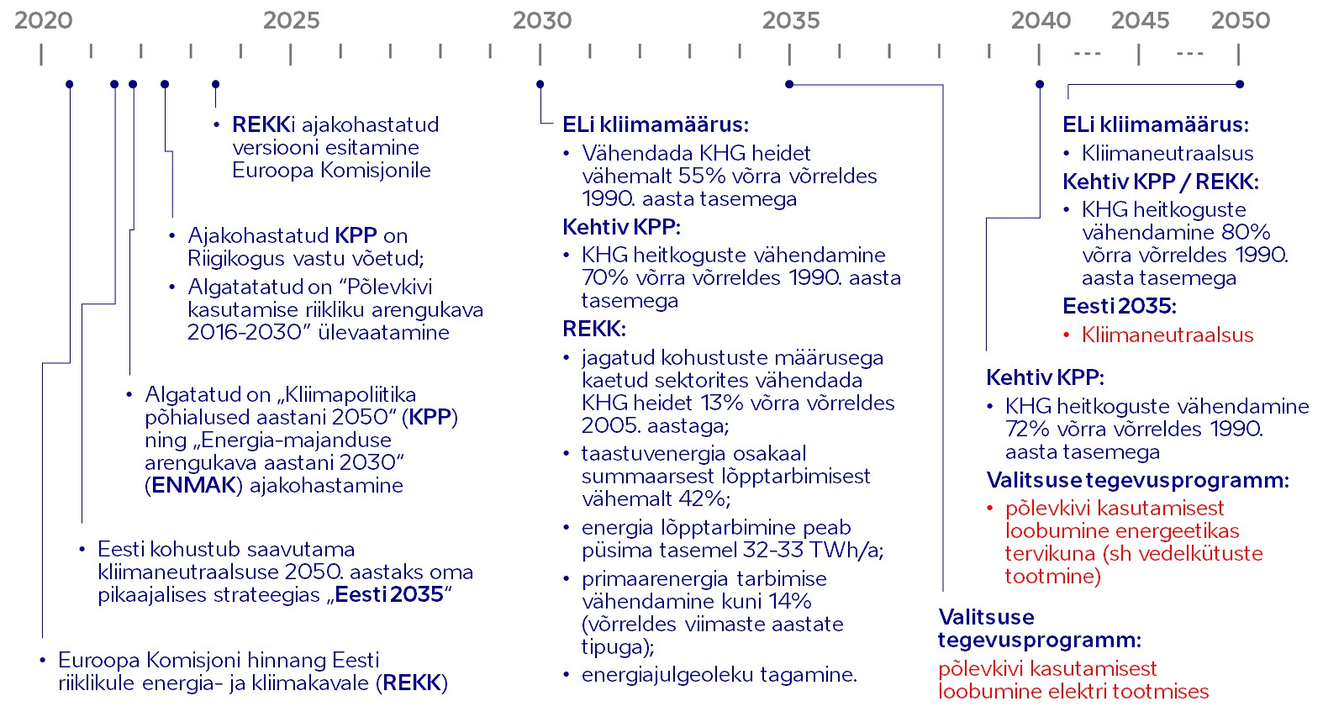

***Joonis 1.*** *Ülevaade Eesti kliimaneutraalsuse saavutamise strateegilisest raamistikust ja ajakavast*

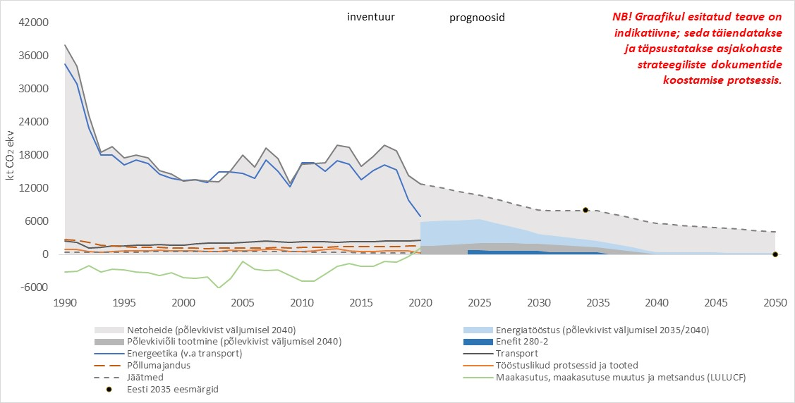

***Joonis 2.*** *Eesti KHG heitkogused perioodil 1990–2020 (kt CO2 ekv) ning illustratiivne teekond kliimaneutraalsuse saavutamiseni energeetikatööstuse sektoris koos selle mõjuga teistele sektoritele. Graafik kirjeldab stsenaariumi, mille kohaselt hiljemalt aastaks 2035 lõpeb Eestis põlevkivist elektri tootmine ning hiljemalt aastaks 2040 loobutakse pk kasutamisest ka energeetikas tervikuna (nn stsenaarium SEN2). Graafik on indikatiivne ning on koostatud värskeima kättesaadava teabe (sh otse põlevkivisektori tuumikettevõtetelt pärineva teabe) põhjal. Lähteandmed täpsustuvad asjakohaste strateegiliste dokumentide koostamise protsessis. Graafikul on eraldi välja toodud Eesti Energia poolt rajatava keemiatehase (Enefit 280-2) mõju Eesti KHG heitele. Nagu näha, vaatamata teistes sektorites lõplike kokkulepete puudumisele ning Eesti Energia poolt rajatava keemiatehase käitamisele aastal 2024 (vt tehase detailne kirjeldus liites E), Eesti neto KHG heide on perioodis 2022 - 2030 kahanemistrendis.*

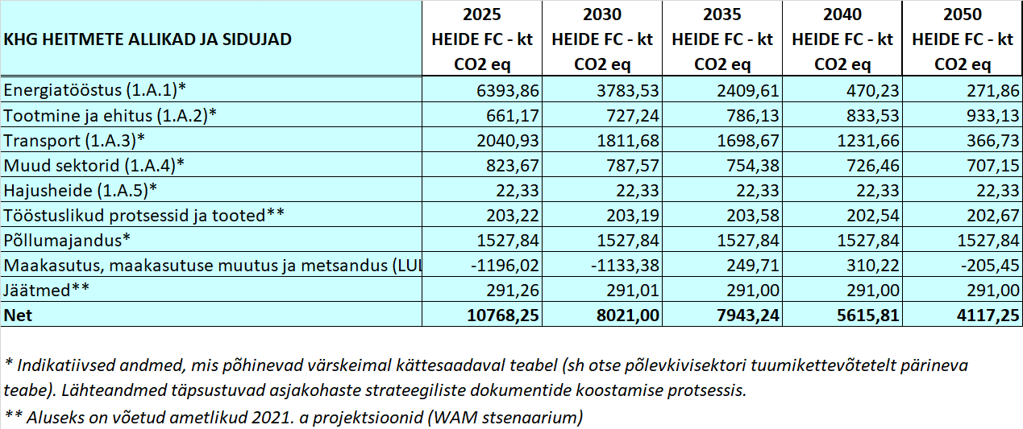

***Joonis 3.*** *Ülaltoodud indikatiivne graafik (joonis 2) tabeli kujul.*

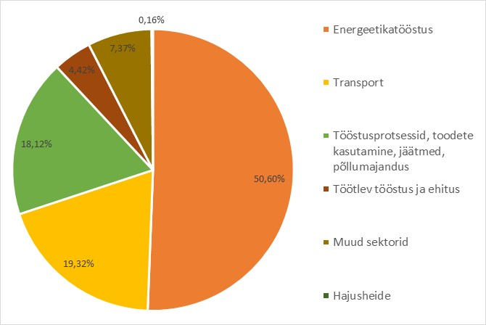

***Joonis 4.*** *Energeetikasektori heitkogused võrreldes 2020. aasta koguheitega, protsentides*

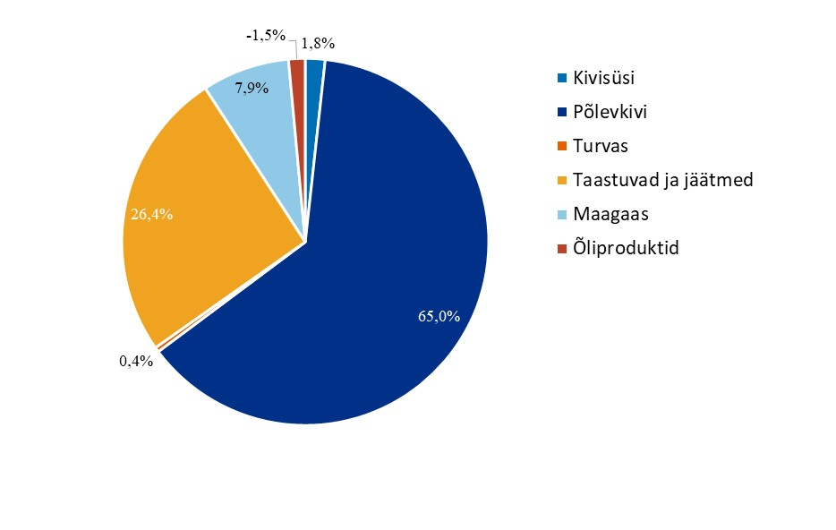

***Joonis 5.*** *Primaarenergiaga varustamise struktuur Eestis 2019. aastal, protsentides*

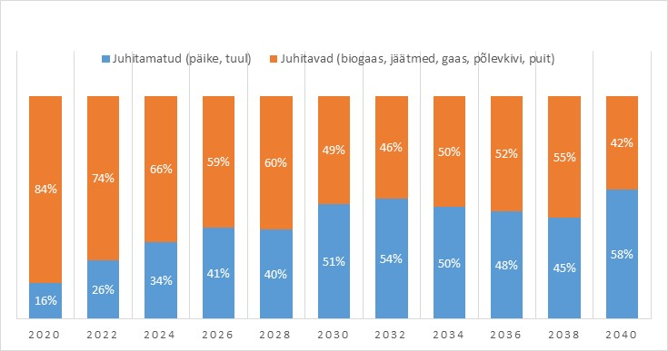

***Joonis 6.*** *Prognoos kontrollitavate ja muutlike elektriallikate võimsuste osakaalu kohta Eesti elektritootmises, lähtudes „Eesti riiklikust energia- ja kliimakavast aastani 2030“*

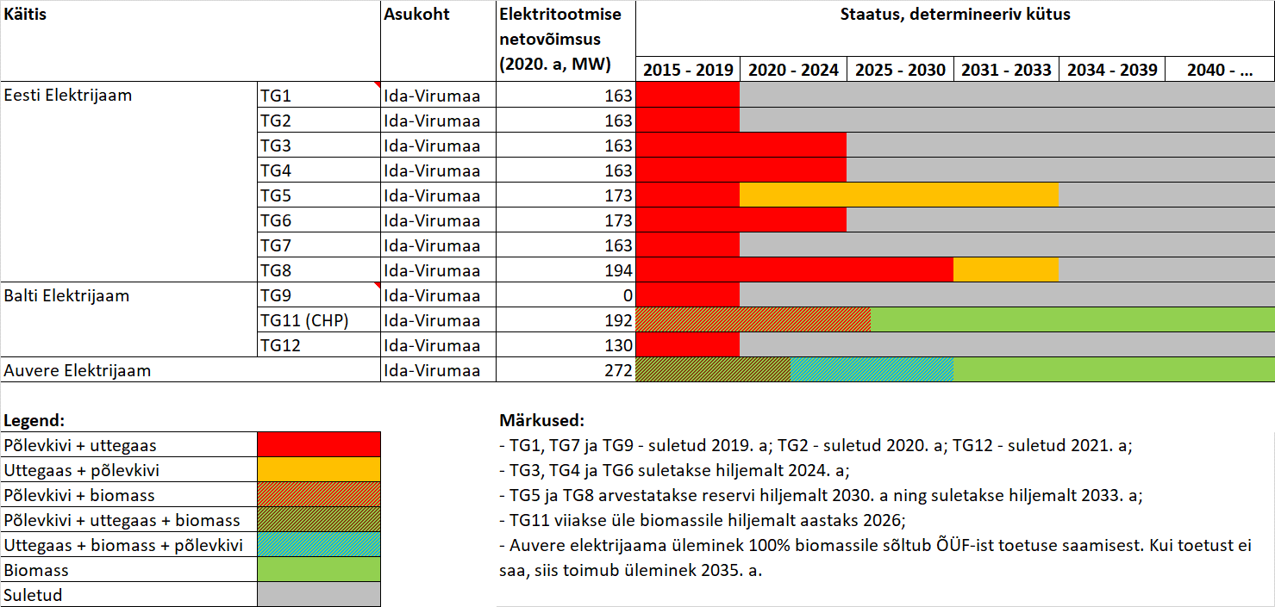

***Joonis 7.*** *Ajakava pk kasutavate elektri- ja soojustootmisvõimsuste järkjärguliseks sulgemiseks / transformeerimiseks Enefit Power (Eesti Energia kontserni osa) elektrijaamades. Info põhineb Eesti elektrisüsteemi haldurile Elering veebruaris 2022 esitatud ametlikul prognoosil; info võib täpsustuda lähtuvalt varustuskindluse tagamise vajadustest ja ettevõttele kehtestatud omanikuootustest.*

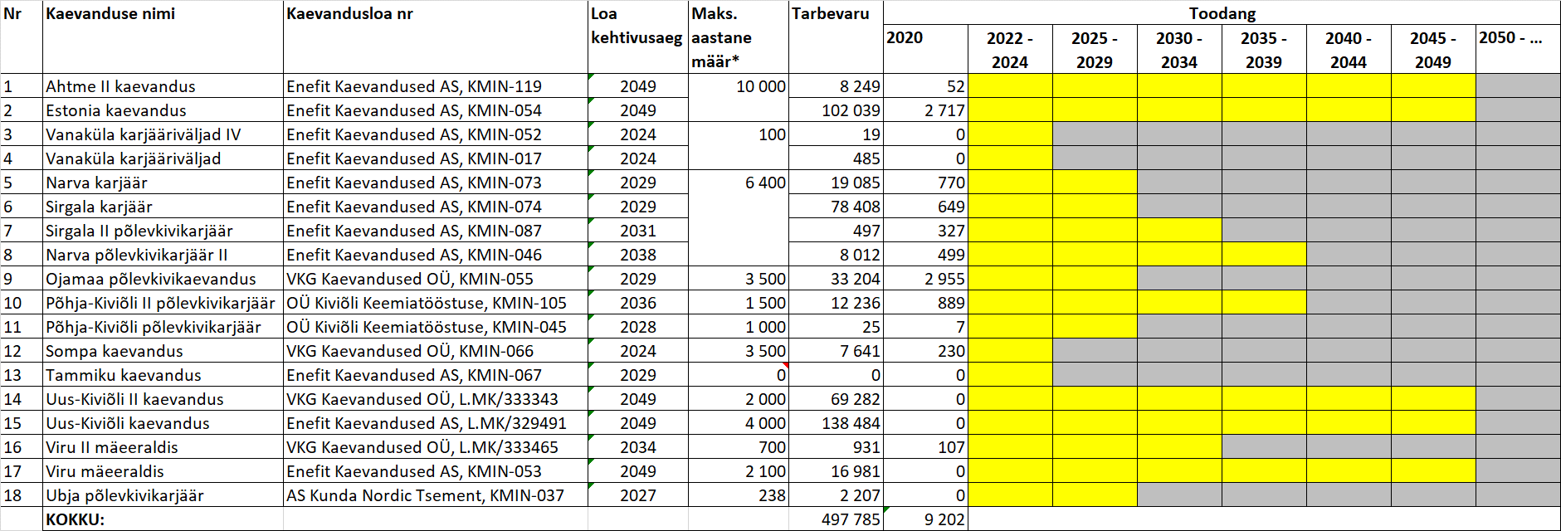***Joonis 8****. Ida-Virumaal kehtivad põlevkivi kaevandamisload, sh nende kaevandusmahud (tuhat tonni) ja kehtivusajad (kollasega). *Kaevandatava pk aastane määr Eestis ei tohi ületada 20 Mt.*

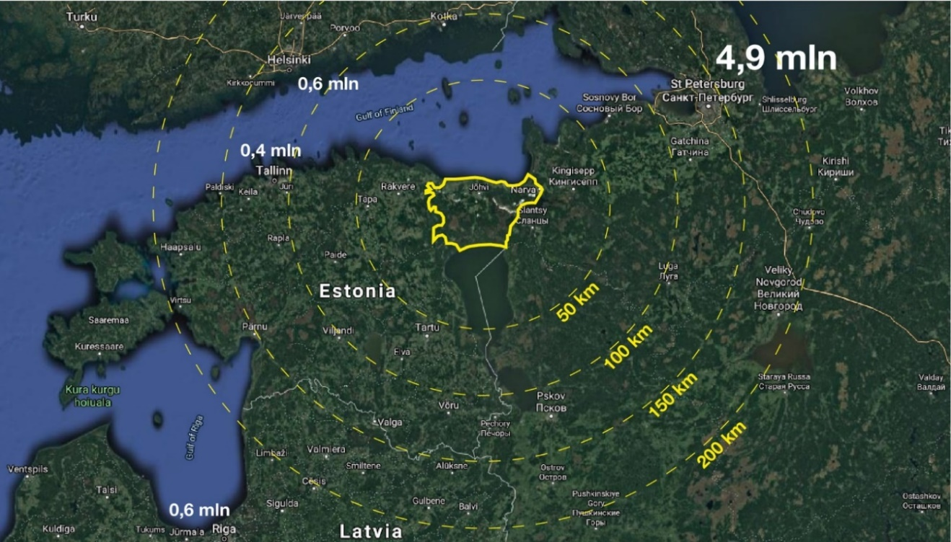

***Joonis 9.*** *Ida-Virumaa paiknemine, sealhulgas vahemaad põhilistest regionaalsetest keskustest (koos elanike arvuga)*

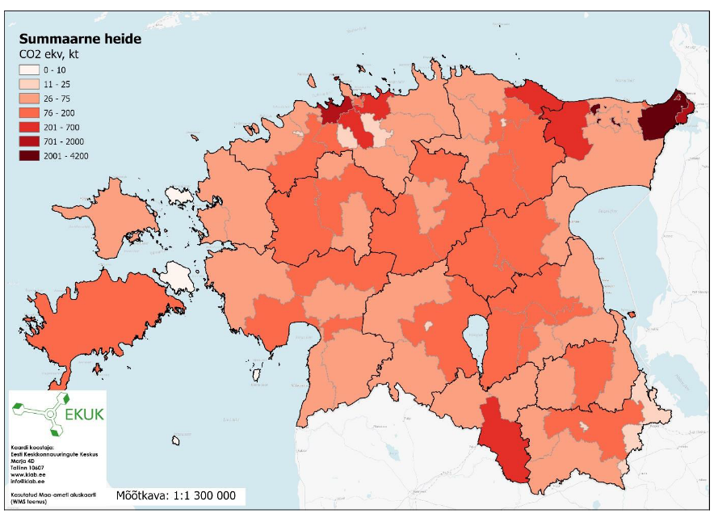***Joonis 10.*** *Eesti KGH heitkoguste regionaalne jagunemine (Eesti Keskkonnauuringute Keskus, 2019)*

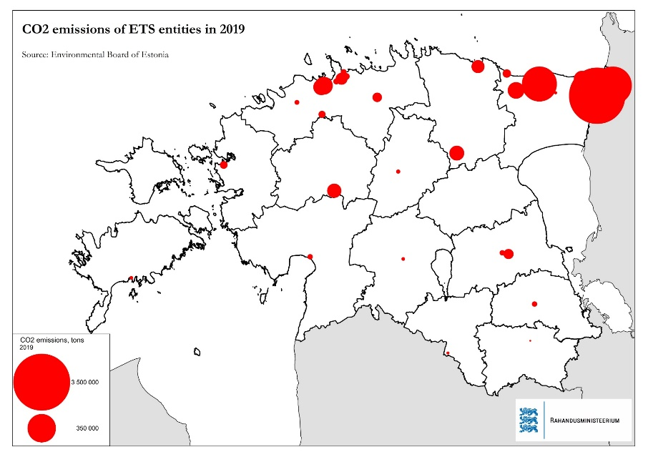

***Joonis 11.*** *Euroopa Liidu heitkogustega kauplemise süsteemi (ELi HKS) kuuluvate käitiste CO2 heitkoguste jaotus Eestis (2019). Kokku on Eestis 44 ELi HKSi kuuluvat käitist. Neist 13 asuvad Ida-Virumaal ning moodustavad 89% kõigist Eesti ELi HKSi kuluvate käitiste heitkogustest.*

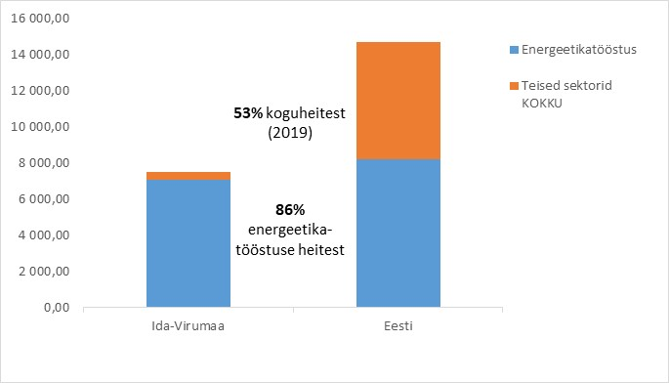

***Joonis 12.*** *Ida-Virumaa osakaal Eesti KGH koguheites.*



***Joonis 13****. Ida-Virumaa põlevkivisektori tuumikettevõtete profiil (2020. a III kvartali seis)*

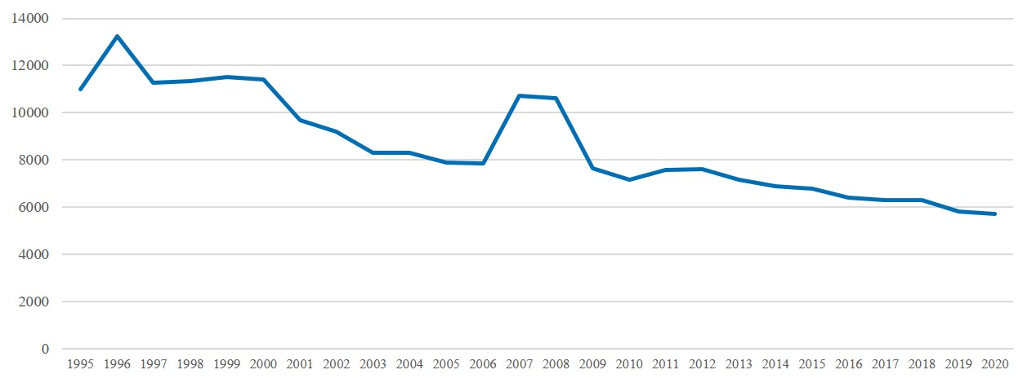***Joonis 14****. Käimasolev üleminek: Ida-Virumaa põlevkivisektoris töötavate inimeste arv (1995–2020)*

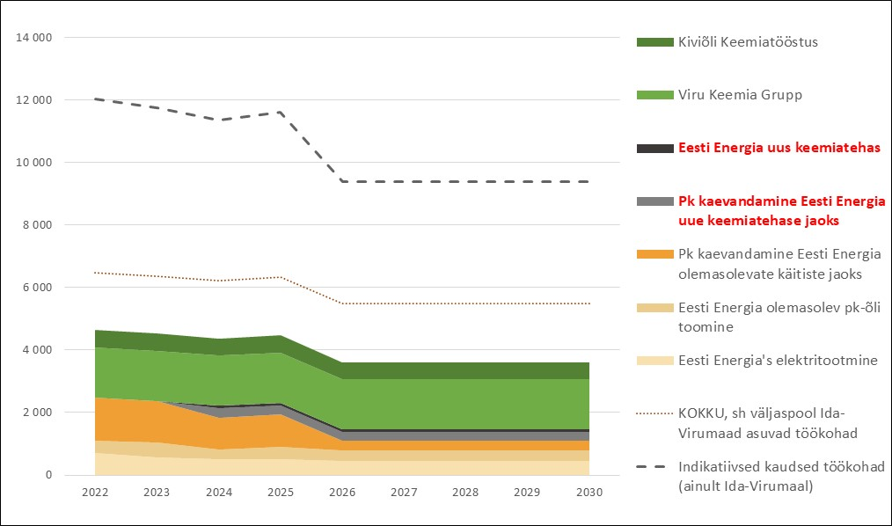

***Joonis 15****. Ida-Virumaa põlevkivisektori tuumikettevõtete tööhõive projektsioon aastateks 2022–2030*

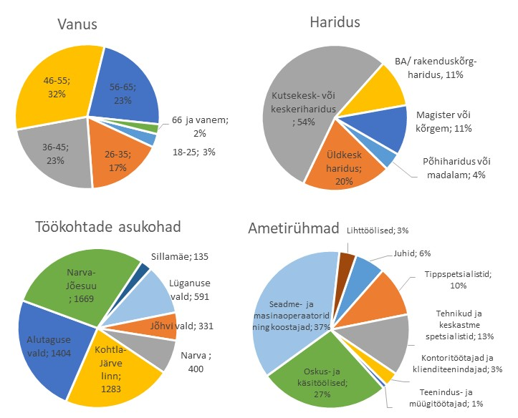

***Joonis 16****. Põlevkivisektori tuumikettevõtete töötajate profiil*

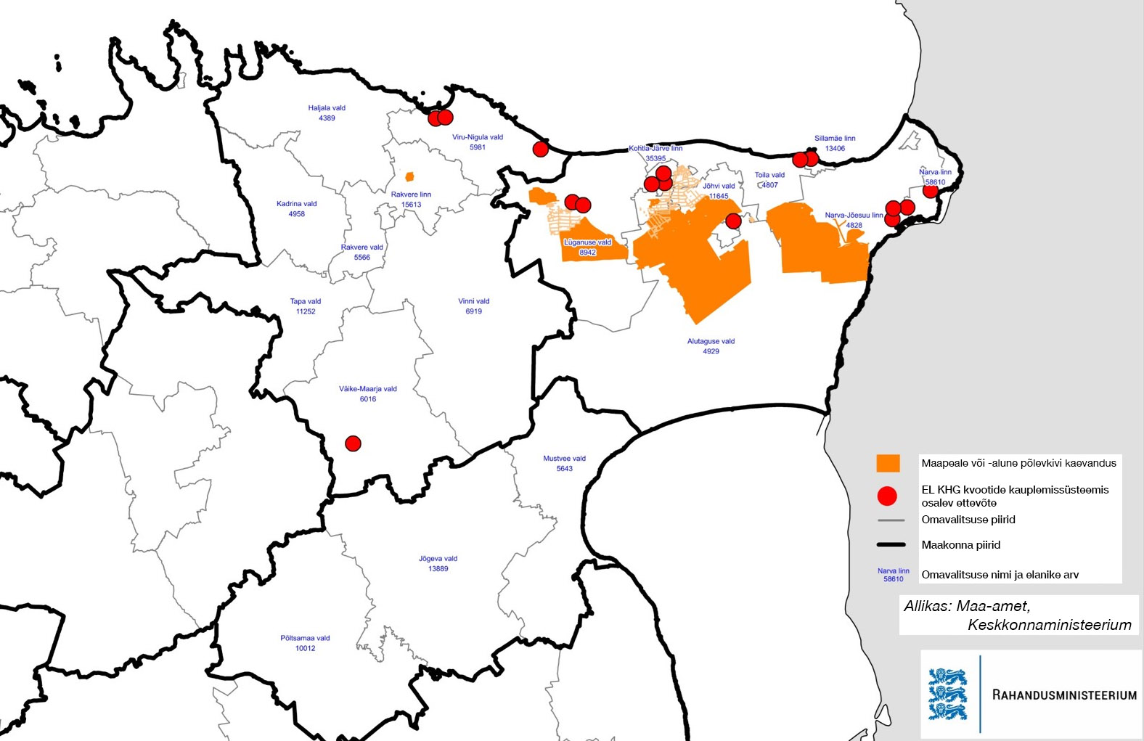

***Joonis 17****. Ida-Virumaa põlevkivi kaevanduspiirkondade ja ELi HKSi kuluvate käitiste kaart*

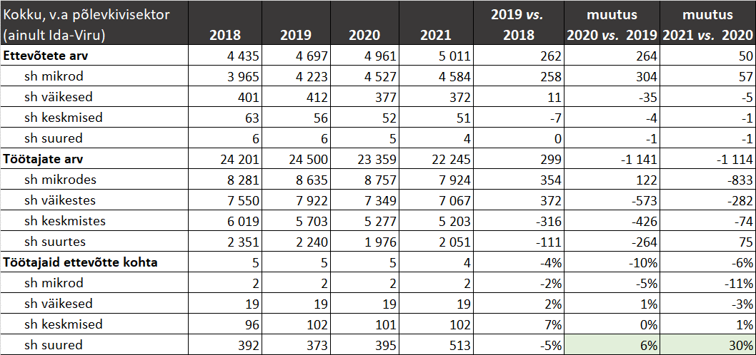

***Joonis 18****. Ettevõtete ja töökohtade loomise dünaamika Ida-Virumaal aastatel 2018–2021, v.a põlevkivisektor. Allikas: EMTA (2021. a andmed on III kv lõpu seisuga).*

Liide D: Lisainformatsioon Eesti Energia poolt rajatava keemiatehase kohta

2020. a jaanuaris tegi Eesti Energia nõukogu investeerimisotsuse uue keemiatehase rajamiseks Auvere külas, Ida-Virumaal. Ehitusluba tehase ehitamiseks väljastati märtsis 2020.a. Seega, investeerimisotsus oli tehtud ja ehitusluba oli antud enne uue EL mitmeaastase finantsraamistiku kokku leppimist ja ÕÜF asutamise määruse kehtestamist.

Tehase rajamine on kooskõlas hetkel kehtiva REKKiga (nii WEM kui WAM stsenaariumiga). Euroopa Komisjonile esitamise ajal 2019. aastal nägi Eesti REKK ette 2 uue põlevkivitehase ja 1 rafineerimistehase ehitust, millest otsustati ehitada vaid üks tehas. Euroopa Komisjon ei tõstatanud 2020. aasta oktoobris Eesti REKKi eelnõule hinnangu andmisel probleeme plaanitavate tehastega seoses.

Praeguseks on keemiatehase ehitusega alustatud ning see saavutab täisvõimsuse 2024. a. Eesti Energia pikaajalise strateegia kohaselt hakkab tehas esialgu tootma vedelkütuseid, minnes hiljemalt 2035. aastaks üle ainult baaskemikaalide tootmisele. Iga aastaga pk kasutus tehases väheneb: käivitumisel (2024. a) kasutab tehas u 2 mln t/a pk - aastaks 2036 aga langeb pk kasutus juba u 1,2 mln t-ni (asendusena kasutatakse rehvihaket ja plastjäätmeid); põlevkivi kasutus jääb kahanema ka edaspidi.

Esialgsete prognooside kohaselt ei mõjuta uus keemiatehas oluliselt Eesti teed kliimaneutraalsuse suunas ega leevenda oluliselt kliimaneutraalsele majandusele ülemineku sotsiaalmajanduslike mõjusid Ida-Virumaal:

* Käivitumisel lisab keemiatehas Eesti KHG bilansi u 762 tuhat tonni KHG, kuid sisendi muutmise, süsinikupüüdmise tehnoloogia kasutamise ning vedelkütuste tootmise lõpetamise tulemusena kahaneb tehase heide aastaks 2036 juba vaid 62 tuhandele tonnile. (*vt liide D, joonis 2*).
* Tehas annab tööd umbes 380 inimesele (80 tootmises ning 300 seonduvates kaevandustes), millest enamik on tõenäoliselt säilitatavad töökohad, mitte uued. Isegi kui arvestada uue tehase poolt pakutavaid töökohti, kaob Ida-Virumaal 2030. aastaks ülemineku tulemusena eeldatavalt ligikaudu 1000 otsest ja üle 2600 kaudset töökohta (*vt liide D, joonis 14*).

Kokkuvõtteks:

Eesti on pühendunud kliimaneutraalsuse saavutamisele aastaks 2050 ja on seni teinud märkimisväärseid edusamme selles suunas. Uus keemiatehas, mille rajamist otsustati enne ÕÜF määruse jõustumist, ei sea Eesti poolt seatud kõrgeid kliimaeesmärke kuidagi ohtu. Isegi arvestades uue keemiatehase rajamise tulemusena loodud / säilitatud 380 töökohaga on Ida-Virumaal käimasoleva kliimaneutraalsusele ülemineku sotsiaalsed ja majanduslikud mõjud aastaks 2030 märkimisväärsed.

Seetõttu täidab Eesti ÕÜF määruses sätestatud nõudeid ning ÕÜF ressursid on üliolulised, et tagada õiglane ja sujuv üleminek Ida-Virumaal.

Tehase rajamiseks ei kasutata ÕÜF vahendeid.

Liide E: Viited olulisematele allikatele

1. „Pariisi kokkuleppe“ (kehtiv terviktekst): https://www.riigiteataja.ee/akt/201112016003
2. „Kliimapoliitika põhialused aastani 2050“ (kehtiv terviktekst): https://www.riigiteataja.ee/akt/307042017001
3. „Kliimamuutustega kohanemise arengukava aastani 2030“: https://www.envir.ee/sites/default/files/national_adaptation_strategy.pdf
4. „Energiamajanduse arengukava aastani 2030“ (kehtiv terviktekst): https://www.mkm.ee/sites/default/files/enmak_2030.pdf
5. „Eesti riiklik energia- ja kliimakava aastani 2030“ (kehtiv terviktekst): https://ec.europa.eu/energy/sites/ener/files/documents/ee_final_necp_main_en.pdf
6. „Eesti pikaajaline arengustrateegia Eesti 2035“: https://valitsus.ee/strateegia-eesti-2035-arengukavad-ja-planeering/strateegia/materjalid
7. Eesti kasvuhoonegaaside inventuuri teemaleht Keskkonnaministeeriumi kodulehel: https://envir.ee/kliima/kliima/rahvusvaheline-aruandlus
8. Eurostat, Eesti 2020. a taastuvenergia statistika: https://ec.europa.eu/eurostat/web/energy/data/shares
9. Elering, „Eesti elektrisüsteemi varustuskindluse aruanne 2020“: https://www.elering.ee/sites/default/files/public/VKA2020.pdf
10. Eesti Energia, „Tegevuskava aastani 2025 ja teekond süsinikuneutraalsuseni aastaks 2045“: https://www.energia.ee/-/doc/8644186/pdf/EestiEnergia.pdf
11. Euroopa Komisjon, „2020. aasta aruanne Eesti kohta“: https://eur-lex.europa.eu/legal-content/ET/TXT/PDF/?uri=CELEX:52020SC0505&from=ET
12. Poliitikauuringute Keskus Praxis, „Ida-Virumaa majanduse ja tööturu kohandamine põlevkivitööstuse vähenemisega“: http://www.praxis.ee/tood/ida-virumaa-polevkivitoostuse-vahenemine/
13. KPMG Baltics, „Põlevkiviõli väärtusahela loodav Eesti rahvuslik rikkus“: https://keemia.ee/sites/default/files/2020-12/Final_Polevkivioli_rahvuslik_rikkus_0.pdf
14. Euroopa Parlamendi tööstuse, teadusuuringute ja energeetikakomisjoni ning kultuuri- ja hariduskomisjoni raport ühise ELi poliitika kohta kultuuri- ja loomemajanduse valdkonnas: https://www.europarl.europa.eu/doceo/document/A-8-2016-0357_EN.html
15. „Ida-Virumaa tegevuskava 2030“: https://www.fin.ee/media/5699/download
16. „Ida-Viru maakonna arengustrateegia 2021–2035“: https://ivol.kovtp.ee/maakonna-arengustrateegia-muutmine
17. „Eesti teadus- ja arendustegevuse, innovatsiooni ning ettevõtluse arengukava 2021–2035“: https://www.hm.ee/sites/default/files/taie_arengukava_kinnitatud_15.07.2021.pdf